ОГЛАВЛЕНИЕ

ВВЕДЕНИЕ 6
1 ТЕОРЕТИЧЕСКИЕ И МЕТОДИЧЕСКИЕ АСПЕКТЫ КОНКУРСНОГО НАБОРА ПЕРСОНАЛА В РАМКАХ ВОЗНИКНОВЕНИЯ ТРУДОВЫХ ПРАВООТНОШЕНИЙ 9
1.1 Цели и элементы конкурса 9
1.2 Этапы конкурсных процедур 13
1.3 Методы определения требований к кандидату на замещение вакантной должности 17
ВЫВОД ПО РАЗДЕЛУ 1 20
2 ИССЛЕДОВАНИЕ НОРМАТИВНО-ПРАВОВОГО РЕГУЛИРОВАНИЯ КОНКУРСА НА ОСНОВАНИЕ ВОЗНИКНОВЕНИЯ ТРУДОВЫХ ПРАВООТНОШЕНИЙ 22
2.1Анализ регулирования оснований возникновения трудовых правоотношений 22
2.2 Исследование процесса организации и проведения конкурса 28
2.3 Оценка нормативно-правовой базы регулирования конкурса на основание возникновения трудовых правоотношений 33
ВЫВОД ПО РАЗДЕЛУ 2 41
3 ПРОБЛЕМЫ И ПУТИ СОВЕРШЕНСТВОВАНИЯ НОРМАТИВНО-ПРАВОВОГО РЕГУЛИРОВАНИЯ КОНКУРСА НА ОСНОВАНИЕ ВОЗНИКНОВЕНИЯ ТРУДОВЫХ ПРАВООТНОШЕНИЙ 42
3.1 Проблемы и недостатки нормативно-правового регулирования оснований возникновения трудовых правоотношений 42
3.2 Направления совершенствования нормативно-правового регулирования конкурса на основание возникновения трудовых правоотношений 48
ВЫВОД ПО РАЗДЕЛУ 3 55
ЗАКЛЮЧЕНИЕ 56
БИБЛИОГРАФИЧЕСКИЙ СПИСОК 59
ПРИЛОЖЕНИЕ А 66
ПРИЛОЖЕНИЕ Б 67
ПРИЛОЖЕНИЕ В 71
ПРИЛОЖЕНИЕ Г 72
ПРИЛОЖЕНИЕ Д 75

ВВЕДЕНИЕ

Главным конкурентным преимуществом эффективной компании, нацеленной на усиление собственных позиции на российском и международном рынках, является уникальное профессиональное ядро кадрового потенциала. Не вызывает возражений тот факт, что в 21 веке – веке непредсказуемых и зачастую хаотических изменений в сфере рыночной экономики – залогом успешного предпринимательства выступают высокомобильные, ориентированные на постоянное профессиональное развитие сотрудники, что в значительной мере повышает требования к содержанию кадровой работы в корпорациях.
Профессиональный отбор и расстановка кадров выходят за рамки традиционного управления и включают в свое содержание методы и технологии, которые позволяют решать задачи кадрового обеспечения профессиональной деятельности, а также, интегрируясь в процесс управления, качественно влиять на результат. Все большую актуальность в рамках системы управления приобретает механизм конкурсного отбора.
Конкурсный отбор является кадровой технологией, организованной для замещения вакансий и развития карьеры путем организации зачисления в кадровый резерв.
На сегодняшний день зарубежный опыт поиска и отбора кадров свидетельствует, что конкурсные процедуры, как более современный и демократичный вид отбора профессионалов являются необходимым и важным условием формирования кадрового состава. Прошедшие отбор на должность таким образом кандидаты крайне редко оказываются не на своем месте.
Применение орагнизациями правил конкурсного отбора кандидатов на замещение вакантных руководящих должностей обеспечивает равный доступ к службе.
Кадровый состав должен включать в себя перспективных и высококвалифицированных специалистов, владеющих требуемыми для эффективного и результативного исполнения должностных обязанностей образованием, опытом работы, профессиональными и личными качествами
Целью данной работы является исследование нормативно-правового регулирования конкурса на основание возникновения трудовых правоотношений и выявление направления его совершенствования.
Исходя из поставленной цели, в рамках данной работы предлагается решение следующих задач:
- изучить цели и элементы конкурса;
- выделить этапы конкурсных процедур;
- рассмотреть методы определения требований к кандидату на замещение вакантной должности;
- проанализировать регулирование оснований возникновения трудовых правоотношений;
- исследовать процесс организации и проведения конкурса;
- оценить нормативно-правовую базу регулирования конкурса на основание возникновения трудовых правоотношений;
- определить проблемы и недостатки нормативно-правового регулирования оснований возникновения трудовых правоотношений;
- разработать направления совершенствования нормативно-правового регулирования конкурса на основание возникновения трудовых правоотношений.
Объектом исследования в работе выступают трудовые правоотношения.
Предметом исследования в работе является нормативно-правовая база регулирования конкурса на основание возникновения трудовых правоотношений.
В данной работе были использованы следующие работы в области исследования технологий конкурсного отбора: Асылбековой Л.Ую [17], Божченко Ж.А., Голованевой Е.А. [19], Горбовой И.Н. [23], Гутгарц Р. Д. [24], Добролюбовой Е.И. [27], Докукиной И.А. [28], Есимовой Ш.А. [31], Залесовой Н.А. [35], Игнацкой М.А. [39], Караевой E.Н. [40], Кибанова А.Я. [41], Леоновой О.В. [47], М.А. Кравченко [45], Кудрявцевой Е.И. [46], Е.А. Петровой, Малаховой О.В. [48], Аничина В.Л., Ващейкиной Ю.Ю., Терновенко Т.А. [48], Моисеева А.В., Барчана Н.Н. [52], Змиенко М.Е., Моисеева А.В., Смирнова Е.В. [53], Пиунова В.В., Нежельченко Е.В. Яковенко Н.Ю. [57], Татарникова А.А. [71], Толмачевой О.Н. [73], Худобиной Г.И., Чекалдина А.М. [76] и др.
Теоретической и методологической основой выпускной работы стали труды ведущих отечественных и зарубежных специалистов, раскрывающие закономерность развития технологий конкурсного отбора персонала, особенности формирования кадрового потенциала, современные методы управления персоналом.
В работе использовались материалы научных конференций и семинаров по изучаемой тематике, материалы периодических изданий, а также информация официальных сайтов по вопросам управления кадрами.
Научная новизна полученных результатов заключается в комплексном исследовании технологий конкурса на основание возникновения трудовых правоотношений.
Практическая значимость работы состоит в разработке направлений совершенствования нормативно-правового регулирования конкурса на основание возникновения трудовых правоотношений.
При проведении исследования настоящей темы использовались методы анализа и синтеза, логический, сравнительный, системно-структурный, метод описания и изложения.
Структура работы представлена введением, тремя главами, заключением и списком использованных источников.
Первая глава посвящена раскрытию теоретических и методических аспектов конкурсного набора персонала в рамках возникновения трудовых правоотношений.
Вторая глава содержит исследование нормативно-правового регулирования конкурса на основание возникновения трудовых правоотношений.
Третья глава представлена разработкой направлений совершенствования нормативно-правового регулирования конкурса на основание возникновения трудовых правоотношений.

1 ТЕОРЕТИЧЕСКИЕ И МЕТОДИЧЕСКИЕ АСПЕКТЫ КОНКУРСНОГО НАБОРА ПЕРСОНАЛА В РАМКАХ ВОЗНИКНОВЕНИЯ ТРУДОВЫХ ПРАВООТНОШЕНИЙ

1.1 Цели и элементы конкурса

На сегодняшний день современный кадровый менеджмент предоставляет возможность использования различных методов поиска и отбора профессионалов. Для принятия правильных решений и изыскания корректных ответов на многие вопросы, необходимо изучить различные критерии и стратегические направления успешных организаций в продвинутых странах, так как при реформировании любой системы управления недостаточно изучение и оценка опыта лишь собственной системы.
Особенности опыта США в поиске и отборе кадров на должности руководящего звена включают в себя: четко расписанные требования к кандидату, наем работников на короткий срок и наличие у работника широкого спектра навыков и опыта в различных организациях. Наиболее применяемыми инструментами при отборе кандидатов являются анкетирование и тестирование [71, c. 53].
Японская модель поиска и отбора кадров признана наиболее эффективной во всем мире. Одной из главных причин столь стремительного развития производства в Японии считается японская система управления, в частности, управления персоналом. Японский менеджмент в сфере кадровой службы использует определенный порядок найма, продвижение и обучение работников.
В этой модели практикуется наем работника на очень длительный срок, назначая его вначале на рядовую должность. Следовательно, поиск кандидатов на должности руководящего звена обычно производится из числа работников организации с целью найти человека, детально знающего специфику производства, тем самым поощряя в работнике преданность к организации. Японские компании также прибегают к услугам специализированных рекрутинговых агентств по поиску и отбору кандидатов. Одним из влиятельных рекрутинговых агентств в Японии является Международная Ассоциация исполнительных консультантов по поиску (AESC), имеющая 15 компаний-исполнителей [71, c. 54].
Поиск и отбор кандидатов на должности руководящего звена через специализированные агентства демонстрирует опыт Новой Зеландии. Рекрутинговое агентство Sheffield разрабатывает стратегии поиска, определяющие лучших и наиболее значимых кандидатов в различных областях. Специализированная группа агентства помогает обученным консультантам точно определить стратегию поиска для удовлетворения конкретной потребности организации.
Таким образом, рекрутинговые агентства создают специальные методологии по поиску и отбору кандидатов в зависимости от сферы деятельности и типа организации. Рекрутинговые агентства являются связующим звеном между организацией и потенциальным кандидатом.
Таким образом, международный опыт поиска и отбора руководителей показывает, что при отборе кандидатов применяются различные современные кадровые технологии, которые включают в себя:
- отбор кандидатов на основе четко расписанных требований и процедур;
- оценка кандидатов на соответствие к вакантной должности с использованием различных методов (тестирование, анкетирование, применение психометрических и поведенческих оценок);
- эффективная работа в сотрудничестве со специализированными рекрутинговыми агентствами;
- определение ключевых показателей результативности для руководителей при вступлении на должность [49, c. 38].
Целью проведения конкурса является оценка профессионального уровня претендентов на замещение должности, их соответствия установленным квалификационным требованиям.
Порядок организации и проведения конкурса более подробно описан в Положении о конкурсе на замещение вакантной должности государственной гражданской службы Российской Федерации утвержденном Указом Президента Российской Федерации № 112 от 01 февраля 2005 г [6].
Конкурсная процедура включает в себя сбор сведений о кандидатах в соответствии с поступившими заявками и осуществление их предварительной проверки. Претенденту на замещение должности может быть отказано в допуске к участию в конкурсе на следующих основаниях:
- несоответствие квалификационным требованиям к вакантной должности;
- ограничений связанных с поступлением на работу (свойство, признание недееспособным, отсутствие гражданства РФ и т.д.).
По результатам реализации конкурного отбора формируется кадровый резерв, основной целью формирования и использования является своевременное обеспечение высококвалифицированными кадрами. Наличие кадрового резерва позволяет оперативно в соответствии с поставленными задачами замещать вакантные должности без проведения конкурсных процедур, так как кадровый резерв уже сформирован на основе конкурса. В связи с этим своевременное формирование и подготовка кадрового резерва способствуют поддержанию стабильности кадрового состава.
К принципам формирования и работы с кадровым резервом относятся:
- равный доступ сотрудников – отсутствие дискриминации по каким-либо основаниям при формировании кадрового резерва на конкурсной основе, а также обеспечение гласности при проведении конкурса в целях формирования кадрового резерва на замещение должностей;
- обеспечение стабильности – обоснованность формирования кадрового резерва с учетом текущей и перспективной потребности;
- объективность при отборе кандидатов на зачисление в кадровый резерв с учетом профессионального уровня, на основе оценки профессиональных и личностных качеств, соответствия предъявляемым квалификационным требованиям;
- профессионализм и компетентность лиц, включенных в кадровый резерв;
- обеспечение равенства возможностей лиц, включенных в кадровый резерв на замещение вакантных должностей;
- использование системного подхода к работе с кадровым резервом – в процесс развития сотрудников, включенных в кадровый резерв, должны быть вовлечены руководители указанных сотрудников, сотрудники кадровых подразделений, образовательные учреждения и иные организации, в которых сотрудник проходит обучение;
- стратегическое управление развитием сотрудников, включенных в кадровый резерв с использованием инновационных образовательных технологий – при формировании и работе с кадровым резервом необходимо учитывать не только текущие требования к компетенциям сотрудников, но и перспективные требования с учетом быстро меняющейся внешней среды;
- проведение регулярного мониторинга кадрового резерва с целью повышения его качественного состава – регулярную оценку профессиональных качеств сотрудников, включенных в кадровый резерв, и принятие управленческих решений по результатам данной оценки [28, c. 75].
В соответствии с законодательством о государственной гражданской службе в Российской Федерации установлена многоуровневая система кадровых резервов:
- федеральный кадровый резерв;
- кадровый резерв федерального государственного органа;
- кадровый резерв субъекта Российской Федерации;
- кадровый резерв государственного органа субъекта Российской Федерации.
В рамках формирования кадрового резерва должны быть решены следующие задачи: определение потребности в формировании кадрового резерва, подбор и отбор кандидатов для включения в кадровый резерв, оформление включения победителей конкурса в кадровый резерв [29, c. 54].
В рамках решения первой задачи – определения потребностей – необходимо:
- определить фактическую численность сформированного на данный момент кадрового резерва;
- установить уровень выбытия из кадрового резерва;
- выявить уровень «текучести» кадров в разрезе категорий и групп должностей;
- изучить перспективы организационно-штатных изменений, развития функций;
- сформировать список должностей, для замещения которых будет формироваться кадровый резерв [35, c. 86].
Сама конкурсная процедура чаще всего представляет собой два этапа: собеседование и проверка профессиональных знаний по средствам подготовки ответов на задание, прохождение тестирования и иными предусмотренными способами.
Порядок формирования конкурсной документации, сроки, состав и порядок работы конкурсной комиссии строго регламентированы. Но необходимо учитывать, что ее решение носит лишь рекомендательный характер для представителя нанимателя.
Хотелось бы отметить, несмотря на уже многолетний опыт применения конкурсных процедур при замещении вакантных должностей система управления кадрами постоянно совершенствуется. Сначала была принята нормативная база, затем происходило ее совершенствование, сейчас важным этапом развития конкурсных процедур становится обеспечения наибольшей их прозрачности по средствам использования информационных технологий и обеспечения открытости, доступности информации.
Кроме того, Указом Президента Российской Федерации № 403 от 11 августа 2016 г. утверждены «Основные направления развития государственной гражданской службы Российской Федерации на 2016-2018 годы» [7]. В качестве стратегически важных направлений развития Указ выделяет:
-необходимость обеспечения перехода к использованию федеральными государственными органами единой информационной системы управления кадровым составом;
-внедрение единой методики проведения конкурсов с 2018 года;
-предоставления кандидатам на замещение вакантных должностей возможности предоставлять в электронном виде документы для участия в конкурсе с 2017 года.
Именно отсутствие информации и локальных актов, знание которых требуются для прохождения конкурсных процедур, становятся критерием для отсеивания кандидатов, не имеющих опыта работы в той профессиональной сфере, в которой производится конкурсная процедура. Последствием отсутствия притока новых кадров является застой и снижение интенсивности развития кадрового потенциала.

1.2 Этапы конкурсных процедур

Общепринято выделение двух этапов проведения конкурса.
Первый этап состоит в опубликовании объявления о приеме документов и размещается на официальном сайте органа.
На данном этапе происходит предоставление документов. Положением о конкурсе определяется перечень документов. Правительством Российской Федерации устанавливается форма анкеты, для предоставления её в государственный орган [18, c. 43].
Решаются также иные организационные вопросы. Далее принимается решение о конкурсе, на имеющиеся вакантные должности, публикуется объявление о приеме документов.
В течение тридцати дней документы представляются в государственный орган. Отказать в приеме документов возможно по причине несвоевременного представления, без уважительной причины. С согласия кандидата на должность, проводится процедура допуска к сведениям, составляющим государственную тайну.
Достоверность сведений в обязательном порядке проверяется. Данная проверка достоверности сведений, которые предоставлены гражданином осуществляется при участии в конкурсе на вышестоящие должности.
Следующим этапом является конкурс, представляющий собой оценку профессионального уровня претендентов на замещение должности, соответствия требованиям. Комиссия проводит оценку претендентов на основании, представивших документов (об образовании и др.) и на основе процедур, таких как: собеседование, анкетирование и др [16, c. 67].
После проверки достоверности сведений, решается вопрос о дате, месте проведения следующего этапа конкурса. При выявлении обстоятельств, препятствующих поступлению на службу, гражданина информируют в письменной форме о причинах отказа.
Представитель нанимателя не позднее 15 дней до второго этапа конкурса обязуется направить сообщение о дате проведения конкурса. В соответствии с Конституцией РФ, претенденты на должность равны в правах при проведении конкурса.
По итогам конкурса издается акт о назначении победителя и заключается контракт. Претенденты на замещение должности информируются о результатах конкурса в письменном виде [28, c. 43].
Особенности этапов процедуры поиска, отбора и назначения руководителей в государственных предприятиях представлены в таблице 1.1.

Таблица 1.1 - Порядок поиск, отбор и назначение кадров руководящего звена в государственных предприятиях

Порядок поиска, отбора и назначения руководителей | Ответственный
1. Решение о проведении конкурса | Руководство
2. Объявление о проведении конкурса | Комиссия
3. Формирование комиссии | Руководство
4. Сбор документов | Комиссия
5.Проверка кандидатов на соответствие квалификационным требованиям | Комиссия
6.Утверждение списка лиц, допущенных к конкурсу | Комиссия
7. Собеседование | Комиссия
8. Согласование отобранной кандидатуры на должность руководителя | Наблюдательны совет (при наличии)
9. Назначение | Руководство

Перед проведением поиска и отбора кадров руководящего звена необходимо четко выделить требования к кандидатам на занятие вакансии, расписать специфику позиции, и выработать принципы и критерии отбора кандидатов, т.к. это позволит организации сократить время поиска и снизить риски подбора на должность неподходящих кандидатов.
Для определения степени соответствия кандидатов предъявляемым требованиям существуют целый комплекс различных методов отбора, направленных на всестороннюю оценку кандидатов, в числе которых: оценка на соответствие представленных документов, проверка рекомендаций, тестирование, ассесмент-центр, собеседование с конкурсной комиссией.
В настоящее время, в кадровой практике используются следующие виды критериев конкурсного отбора кандидатов:
- квалификационные, которые устанавливаются нормативными документами для определенной организации, отрасли и профессии;
- знание НПА;
Кандидаты должны пройти тестирование на знание НПА, регулирующие отношения в сфере деятельности государственного предприятия.
- объективные, которые показывают реальные достижения и оцениваются по количественным и качественным показателям [30, c. 33].
Таким образом, одним из важных критериев при конкурсном отборе сотрудника является предоставление кандидатом Программы развития. Программа должна содержать индивидуальные ключевые показатели результативности, направленные на достижение финансовой устойчивости, удовлетворенности клиентов, развитие персонала и показателей внутренних процессов (управленческие, клинические и иные индикаторы) и др. Программа развития кандидата должна быть реализуемой и достижимой.
Программа развития кандидата выносится на обсуждение конкурсной комиссии, где оцениваются ее эффективность, соответствие деятельности предприятия и реализуемость.
- психологические и личностные тесты для определения качеств характера кандидатов.
Для оценки кандидата могут также использоваться тесты для выявления различных качеств и характеристик личности; аналитических, логических, математических способностей; психологические личностные опросники и пр.
Письменные психологические тесты можно разделить на: интеллектуальные и личностные.
Интеллектуальные тесты при приеме на работу служат для определения общего уровня интеллекта кандидата, его способностей к логическому мышлению и содержат числовые, пространственные и словесные задания [52, c. 99].
Личностные тесты при приеме на работу обычно применяются дополнительным инструментом, в них нет правильных и неправильных ответов. Результаты личностных тестов не могут являться основным критерием отбора.
- компетентностные, для выявления знаний и умений в сфере управления.
Масштабность задач, стоящих перед современным обществом, резко повышает актуальность развития лидерства в ключевых компетенциях руководителей. В конкурентной среде, успешный руководитель должен обладать высокой управленческой компетентностью, то есть ему необходимо не только хорошо знать профессиональную область, но и обладать знаниями и умениями в сфере управления [26, c. 43].
Перечень требований и основных критериев для каждого из уровней менеджеров сформирован из пяти областей (доменов), необходимых для решения профессиональных задач управления и основанных на ценностном подходе: самоорганизация, самоуправление; планирование и оценка; управление персоналом; информационный и финансовый менеджмент; управление качеством.
Для выявления кандидатов, обладающих компетенциями, необходимыми для успешного выполнения должностных обязанностей рекомендуется применять специально разработанную методику, состоящую из комплекса упражнений - Центр оценки персонала.
Данная процедура помогает выявить такие качества кандидатов, которые трудно определить с помощью формальных и вербальных методов и которые необходимы для руководства людьми и процессами (ассессмент).
Поскольку эксперты должны иметь специальную подготовку, при отсутствии в организации специалистов, владеющих методиками ассессмента, целесообразно пригласить специалистов специализированной организации, занимающейся отбором персонала, либо независимого специалиста, имеющего необходимые навыки. Представленные ими результаты и будут в дальнейшем оцениваться членами конкурсной комиссии.
Инструменты ассессмент-центра могут включать в себя:
- кейсы, ориентированные на специфику государственного предприятия или профиля деятельности структурного подразделения;
- интервью по навыкам;
- дискуссии, деловые игры;
- тесты, опросники (при необходимости).
Собственно ассессмент-центр может состоять из следующих процедур:
1. Самопрезентация кандидатов;
2. Упражнения (деловые игры);
3. Предоставление обратной связи кандидатам [77, c. 372].
Использование процедуры ассессмент-центра позволяет выявить у кандидата наличии компетенции, необходимых для управленческой деятельности. Специалисты, владеющие методикой ассессмента, предоставляют заполненный оценочный лист кандидата конкурсной комиссии, которая выносит окончательное решение.
Следовательно, при отборе кандидатов на должности руководящего звена необходимо оценивать их не только на соответствие квалификационным требованиям, но и на наличие компетенций соответствующего уровня, а также оценивать их данные и учитывать наличие реализуемой Программы развития.
Профессиональный поиск и отбор кандидатов на должности руководящего звена с учетом владения вышеперечисленных критериев и методов оценки позволит отобрать и назначить на должность руководителя самого квалифицированного кандидата.
Проблематика конкурса на замещение должности, связана с применением нормативной базы.
Существует множество коллизий по поводу порядка обжалования решений об отказе в допуске к участию в конкурсе. Также по причине несовершенства правовой базы, которая регулирует вопросы прохождения службы, отбора кандидатов, возникают проблемы в системе государственной службы.
Проблемы возникают из-за коллизий, пробелов как в нормативной базе, так и на практике. Для устранения данных проблем, необходимо внести дополнения в правовые нормы.
При данной ситуации возможно избежать двусмысленного толкования норм. Федеральным органам и органам субъектов РФ следует провести анализ практики применения норм о замещении государственной службы и провести систематизацию проблем.
Для этого необходимо объединить усилия практиков, научных работников. Отбор и продвижение государственных служащих должно реализовываться на основе требований к конкретной должности.

1.3 Методы определения требований к кандидату на замещение вакантной должности

В ходе подготовки и проведения конкурса примененяется следующая методика конкурсного отбора.
Для определения требований к кандидату совместно с руководителем кадровой службы и руководителями структурных подразделений, в которых имелись вакансии, предпринимаются усилия по подготовке квалификационных карт и карт компетенций. В том числе проводятся интервью и анализ должностных регламентов. Требования касались как профессиональной компетентности, так и личностных качеств [50, c. 43].
Традиционно обращению к внешнему рынку труда предшествует обращение к внутренним ресурсам. Источниками информации для внешних претендентов являются публикации в средствах массовой информации и объявления в информационно-телекоммуникационной сети «Интернет».
1) Внутренний поиск
В японской модели практика поиска кандидатов на должности руководящего звена из числа работников организации с целью, детально знающих специфику производства, доказала свою эффективность, тем самым поощряя в работнике преданность к организации. В связи с этим, рекомендуется для начала проводить внутренний поиск кандидатов из числа работников самой организаций, имеющей вакантную должность [61, c. 55]. При этом по внутренней корпоративной почтовой системе рассылается объявление с требованиями к вакантной руководящей должности всем работникам организации; или рассматриваются кандидаты, состоящие в кадровом резерве внутри организации, а также размещается объявление о вакансии на внутреннем корпоративном веб-сайте в соответствующем разделе. Работник организации, желающий самостоятельно выдвинуть свою кандидатуру на замещение вакантной позиции, отправляет свои документы в установленные в объявлении сроки на электронную почте рабочей группе.
2) Внешний поиск
Внешний поиск кандидатов должен применяться в случае, если внутренний поиск не дал положительных результатов. Внешний поиск осуществляется следующими методами:
- работа с базой кандидатов, состоящих во внешнем кадровом резерве;
- поиск через СМИ и ресурсы сети Интернет.
Необходимо отметить, что потенциальные претенденты зачастую слабо представляют специфику требований, предъявляемых к должностям, в частности квалификационным требованиям: к уровню образования, стажу или опыту работы по специальности, профессиональным знаниям и навыкам, необходимым для исполнения должностных обязанностей [73, c. 165].
Как известно, каждый этап конкурсного отбора требует определённых затрат. Сумма затрат зависит от следующих факторов:
- численности кандидатов, которые должны быть оценены;
- степени глубины оценки, а следовательно, количества оценочных процедур и времени, необходимого для их прохождения;
- состава группы экспертов, необходимости их обучения и привлечения внешних экспертов для оценки;
- нестандартности критериев, а значит, разработки нового инструментария.
Кроме затрат на оплату работы экспертов необходимо учитывать расходы на аренду помещений и техники для проведения тестирования и использование информационных технологий.
Для проведения конкурса используются следующие методы оценки:
- тестирование на знание законодательства в сфере государственного и муниципального управления;
- тестирование на общий уровень подготовки;
- психологическое тестирование;
- оценка аналитической работы (реферата);
- case-study (ситуационное задание);
- экспертное собеседование [54, c. 66].
Подход к оценке заданий варьируется в зависимости от категории, к которой относилась вакантная должность.
В каждой категории определяется вес (в процентах от ста) каждого вида оценки, исходя из его значимости. Так же необходимо отметить, что весовое значение каждого вида оценки устанавливается перед процедурой конкурса, но в зависимости от приоритета компетенций для каждой должности. Весовой показатель трансформируется в баллы с тем же максимальным числовым значением. По каждому из видов оценки, предполагающих балльную шкалу, задаются шкалы и минимальный (проходной) балл. Например, при проверке реферата максимальный балл составляет 10 (весовой показатель - 10%), минимальный балл - 4 (весовой показатель - 4%).
Кластеры компетенций и состав методов оценки приведены в таблице 1.2.
Таблица 1.2. - Кластеры компетенций и методы их оценки
 | Методы оценки
Кластеры компетенций | Реферат | Тест на общий уровень | Тест на знание законо | Case- study | Психо- логиче | Экспертное собе
 |  | подготовки | дательства |  | ский тест | седование
Стратегическое
мышление и приня-
тие решений
Планирование и
реализация
Управление ресурсами
Получение максимальной
отдачи от других
Руководство взаи-
моотношениями
Личное воздействие
Саморазвитие и по-
вышение квалифи-
кации других
Совершенствование
деловой активности
Корпоративное по
ведение
Понимание и оценка
обстановки

По итогам проведения конкурса формируются выводы и заключение.
К приведенному механизму определения требований к кандидату на замещение вакантной должности предлагаются следующие корректировки:
- при проведении оценочных процедур в режиме реального времени необходимо устанавливать чёткие временные рамки, отведённые для выполнения каждого задания (предварительно необходимо проверить фактическую выполняемость задания в установленное время);
- при наличии большого количества претендентов необходимо дифференцировать место, дату и время проведения оценки;
- руководство обязано предусматривать расходы на проведение оценки при отсутствии собственно материально-технической базы;
- рекомендуется разработать и утвердить порядок оплаты труда экспертов в составе оценочных комиссий с дифференциацией оплаты в зависимости от выполняемой работы (за проверку рефератов, тестирование и т.д.);
- отсеивание аутсайдеров решением комиссии сократило бы временные издержки и позволило бы более тщательно провести собеседование с лидерами конкурса;
- достаточно проблематичным является проведение полноценного психологического тестирования, так как не был установлен уровень оплаты труда внешних экспертов [57, c. 483].
Кроме того, недостатком данной методики является отсутствие полного описания квалификационных требований в должностных регламентах вакансий, которое необходимо для формирования заказа на психологическое тестирование.
В итоге в методику необходимо внести изменения в отношении психологического тестирования и присвоения этой оценке баллов. Предлагается проводить психологическое тестирование только при отборе на высшие и главные группы должностей и подводить итог тестирования в экспертном заключении о соответствии качеств претендента компетенциям должности.

ВЫВОД ПО РАЗДЕЛУ 1

На сегодняшний день, в условиях высокой конкуренции на рынке труда, поиск подходящего кандидата на позицию работника руководящего звена является сложной и чрезвычайно важной задачей для любой организации. Выявление и привлечение работников руководящего звена с учетом перспектив, навыков и необходимого потенциала имеют ключевое значение для построения структуры и культуры руководства, т.к. в обязанности руководителя будут входить постановка стратегических целей, от реализации которых зависит успех организации.
Таким образом, в целях обеспечения эффективной процедуры отбора кадров на должности руководящего звена на конкурсной и коллегиальной основе необходимо:
- определить ответственных лиц, в обязанности которых будет входить проведение мероприятий по сбору документов кандидатов;
- определить в состав конкурсной комиссии представителей организации (руководство), представителей общественных объединений и наблюдательного совета (при его наличии);
- усовершенствовать требования к кандидатам: ввести обязательное предоставление кандидатами Программы развития государственного предприятия, которая будет содержать индивидуальные ключевые показатели результативности;
- внедрить компетентностный подход по отбору кандидатов на должности руководящего звена: компетенции представляют собой разработанные критерии, исходящие из квалификационных требований и личностной спецификации данной должности, описывающие желаемые опыт, знания, умения, навыки, способности и личностные качества идеального кандидата на должность.
- проводить поиск кандидатов на систематической основе из различных источников поиска как внутренних, так и внешних (кадровый резерв, объявление в СМИ/интернет-ресурсы);
- обеспечить равный доступ кандидатов к занятию вакантной должности, в том числе путем внедрения процедуры независимой тестовой оценки на знание НПА и определения интеллектуальных и личностных характеристик кандидатов.

2 ИССЛЕДОВАНИЕ НОРМАТИВНО-ПРАВОВОГО РЕГУЛИРОВАНИЯ КОНКУРСА НА ОСНОВАНИЕ ВОЗНИКНОВЕНИЯ ТРУДОВЫХ ПРАВООТНОШЕНИЙ

2.1Анализ регулирования оснований возникновения трудовых правоотношений

Трудовые правоотношения - отношения, основанные на соглашении между работником и работодателем о личном выполнении работником за плату трудовой функции, подчинении работника правилам внутреннего трудового распорядка при обеспечении работодателем условий труда, предусмотренных трудовым законодательством и иными нормативно-правовыми актами, содержащими нормы трудового права, коллективным договором, соглашениями, локальными нормативными актами, трудовым договором.
Субъект - одна из двух сторон трудового отношения, наделенная по отношению к другой конкретными правами и обязанностями:
1) работник (гражданин РФ, иностранец, лицо без гражданства) - физ. лицо, вступившее в трудовые отношения с работодателем;
2) работодатель (юр. или физическое лицо, иной субъект, наделенный правом заключать трудовые договоры в случаях, установленных ФЗ) - лицо, вступившее в трудовые отношения с работником.
В качестве работника может быть только физическое лицо, которое обладает трудовой праводееспособностью (правосубъектностью). Это признанная нормами трудового законодательства возможность гражданина иметь и своими действиями приобретать, а также осуществлять и исполнять трудовые права и обязанности, составляющие содержание конкретных трудовых правоотношений.
Наступает с 16 лет, так как именно с этого возраста допускается заключение трудового договора. Однако в некоторых случаях допускается прием на работу лиц, достигших возраста 15 лет (которые получили основное общее образование либо оставили образовательное учреждение), или учащихся, достигших 14-летнего возраста (для выполнения в свободное от учебы время легкого труда), а также заключение трудового договора с детьми до 14 лет для участия в создании или исполнении произведений в организациях кинематографии, театрах, цирках и т.п. (у них не полная трудовая правосубъектность) [80, c. 54].
Трудовая правосубъектность - это способность и уровень реального обладания лицом трудовыми правами и обязанностями. Она состоит из трех элементов:
1) правоспособности (способности при определенных условиях иметь трудовые права);
2) трудовой дееспособности (способности своими действиями приобретать права и выполнять обязанности);
3) деликтоспособности (способности нести ответственность за трудовые правонарушения, является элементом дееспособности).
Для отдельных категорий граждан и иностранцев установлены специальные требования при приеме на работу - они должны обладать специальной трудовой правосубъектностью.
Для того, чтобы организация могла выступить в качестве работодателя, она должна обладать трудовой правосубъектностью, которая выражается в наличии у неё определенной структуры и штатов, фонда заработной платы, права у руководителя заключать трудовые договоры, осуществлять расстановку кадров, увольнять работников [63, c. 54].
Работодателями - физическими лицами признаются:
1) физические лица, зарегистрированные в качестве индивидуального предпринимателя и осуществляющие предпринимательскую деятельность без образования юридического лица, а также частные нотариусы, адвокаты, учредившие адвокатские кабинеты, и иные лица, чья профессиональная деятельность подлежит государственной регистрации и (или) лицензированию, вступившие в трудовые отношения с работниками в целях осуществления указанной деятельности;
2) физические лица, вступающие в трудовые отношения с работниками в целях личного обслуживания и помощи по ведению домашнего хозяйства.
Права и обязанности работодателя в трудовых отношениях осуществляются: физическим лицом, являющимся работодателем; органами управления юридического лица или уполномоченными ими лицами [33, c. 66].
Заключать трудовые договоры в качестве работодателей имеют право физические лица, достигшие возраста 18 лет, при условии наличия у них гражданской дееспособности в полном объеме, а также лица, не достигшие 18 лет, - со дня приобретения ими гражданской дееспособности в полном объеме. Остальные несовершеннолетние в возрасте от 14 до 18 лет, могут заключать трудовые договоры с работниками при наличии собственных заработка, стипендии, иных доходов и с письменного согласия своих законных представителей (родителей, опекунов, попечителей)[18, c. 54].
Обстоятельства называются юридическими фактами.
В соответствии с общим правилом, трудовые отношения возникают между работником и работодателем на основании трудового договора.
Возникновение трудовых отношений в отдельных случаях обладает определенными особенностями, в частности, заключению трудового договора предшествуют какие-либо юридические факты, в результате которых заключается трудовой договор и возникают трудовые отношения.
Так, в случаях и порядке, которые установлены трудовым законодательством и иными нормативно-правовыми актами, содержащими нормы трудового права, или уставом организации, возникают на основании трудового договора в результате:
1) избрания на должность - если избрание на должность предполагает выполнение работником определенной трудовой функции;
2) избрания по конкурсу на замещение соответствующей должности, если трудовым законодательством и иными нормативно-правовыми актами, или уставом организации определены перечень должностей, подлежащих замещению по конкурсу, и порядок конкурсного избрания;
3) назначения на должность или утверждения в должности;
4) направления на работу уполномоченными органами;
5) судебного решения о заключении трудового договора (например, если работником в судебном порядке был обжалован необоснованный отказ работодателя в заключении трудового договора и судом принято решение обязать работодателя заключить трудовой договор с данным работником) [34, c. 89].
К исключению из общего правила:
- также на основании фактического допущения работника к работе с ведома или по поручению работодателя или его представителя в случае, когда трудовой договор не был надлежащим образом оформлен;
- трудовой договор, не оформленный в письменной форме, считается заключенным, если работник приступил к работе с ведома или по поручению работодателя или его представителя. Кроме того, при фактическом допущении работника к работе работодатель обязан оформить с ним трудовой договор в письменной форме не позднее трех рабочих дней со дня допущения;
- в тех случаях, когда судом установлено, что договором гражданско-правового характера фактически регулируются трудовые отношения между работником и работодателем, к таким отношениям применяются положения трудового законодательства [74, c. 66].
Изменение может происходить только в силу правомерных действий и в большинстве случаев на договорных основаниях на другую работу в связи с производственной необходимостью и простоем).
Если инициатива исходит от работника, то соответственно требуется согласие администрации, за исключением когда требования работника должны удовлетворяться безусловно (для беременной женщины в соответствии с медицинским заключением, а также для женщины, имеющей ребенка в возрасте до полутора лет, при невозможности выполнения прежней работы). Изменение трудовых правоотношений в одностороннем порядке по общему правилу не допускается.
Так, согласно ст. 72 ТК РФ изменение определенных сторонами условий трудового договора, в том числе перевод на другую работу, допускается только по соглашению сторон трудового договора, за исключением случаев, предусмотренных ТК РФ. Например, допускается одностороннее изменение работодателем трудового договора, если это обусловлено изменением организационных или технологических условий труда [3].
В настоящее время в судах стали чаще рассматриваться трудовые споры о признании отношений, возникших на основании фактического допущения к работе, трудовыми и обязывании работодателя признать трудовой договор заключенным и оформить его в письменной форме.
Статья 16 Трудового кодекса РФ относит фактическое допущение работника к работе с ведома или по поручению работодателя или его представителя в случае, когда трудовой договор не был надлежащим образом оформлен, к основаниям возникновения трудовых отношений между работником и работодателем. Это основание возникновения трудового правоотношения, всегда предусматривалось российским трудовым законодательством, а с 6 октября 2006 г. получило закрепление в самостоятельной норме - в ч. 3 ст. 16 ТК РФ [3].
Данная норма подтверждает, что трудовой договор, не оформленный надлежащим образом, считается заключенным с момента допущения работника к работе с разрешения или по поручению работодателя или его представителя. Надлежащее оформление договоров означает соблюдение письменной формы договора в двух экземплярах, подписанных сторонами.
Необходимость оформления в письменной форме заключенных трудовых договоров регламентируется нормами национального законодательства с учетом требований международных норм. Так, не ратифицированная Россией Конвенция МОТ № 64 «О регламентации письменных трудовых договоров трудящихся коренного населения» определяет необходимость заключения и оформления трудовых договоров в письменной форме [2].
Статья 67 ТК РФ предусматривает безусловную обязанность работодателя при фактическом допущении к работе оформить в установленный срок трудовой договор в письменной форме [3]. Эта норма направлена на обеспечение прав сторон трудового договора, поскольку придает необходимую стабильность и определенность трудовым отношениям. За отказ работодателя оформлять в письменной форме договор, законодатель установил административную ответственность (ст. 5.27 КоАП РФ) независимо от формы его вины. Это свидетельствует о признании законодателем важности данного основания возникновения трудового отношения и необходимости судебной защиты лица, чьи права ущемлены.
Анализ законодательства позволяет сделать вывод о том, что для возникновения трудового отношения при фактическом допущении к работе необходимо наличие двух юридически значимых обстоятельств: допуск к работе полномочным представителем работодателя и фактическое приступление к ней.
В юридической литературе ученые высказывают различные мнения относительно полномочного представителя работодателя и момента приступления к работе для признания возникших отношений трудовыми. Так, А.З. Долова, определяя надлежащую сторону при фактическом допущении к работе, отмечает, что допуск к работе осуществляется представителем работодателя, «обладающим правом приема на работу» [29, c. 43].
Хотя далее уточняет: во избежание злоупотребления правом со стороны работодателя фактическое допущение к работе должно порождать юридические последствия независимо от того, с ведома какого лица была допущена такая работа.
С этим мнением следует согласиться. Лицо, выполняющее работу с момента допущения к работе, вступает в трудовые отношения и приобретает статус работника. Правовые последствия для него (как для работника) должны наступать независимо от того, является ли лицо, допустившее к работе, полномочным представителем работодателя или нет, но, если об этом факте известно работодателю. В случае спора в суде возникает проблема признания должностного лица представителем работодателя. Как правило, им является руководитель организации. Полагаем, полномочным представителем можно признать и иное должностное лицо, если оно определено учредительными документами организации, локальными нормативными актами работодателя (заместитель руководителя, начальник отделения).
Анализируя п. 12 постановления Пленума Верховного Суда РФ от 17 марта 2004 г. № 2 М.В. Филиппова отмечает, что в нем «...речь идет только о тех, в чью трудовую функцию входят прием и увольнение. Но если эти лица, осуществляя фактический допуск к работе, выполняют свою трудовую функцию, значит, они действуют всегда по поручению работодателя». М.В. Филиппова верно подчеркивает, что становится неясно, зачем законодатель упоминает еще действие «с ведома работодателя» [15]. Невозможно представить себе, чтобы законодатель считал неправомерным фактический допуск, совершенный лицом, уполномоченным на это, но не поставившим в известность о своих действиях работодателя.
Есть еще одна проблема. В трудовом законодательстве отсутствуют нормы, обязывающие работодателя указывать данных должностных лиц в локальных актах.
В ТК РФ нет норм, на основании которых представитель работодателя обязан при ведении переговоров о приеме на работу, подтвердить свои полномочия по осуществлению найма работников или допуска к работе, и на основании которых гражданин вправе потребовать у представителя работодателя, документ о его полномочиях в части допуска к работе, наличия у него права заключать трудовой договор. Будущий работник уверен в полномочиях должностного лица, допустившего его к работе, как и в том, что результат известен руководителю, пользующимся правом приема и увольнения. Отношения, возникшие на основании допущения к работе, являются трудовыми. Существует и иная точка зрения, с которой сложно согласиться. Так, по мнению А.С. Феофилактова, трудовые отношения не возникают, если допуск к работе произведен лицом, «...не имеющим права осуществлять прием работников на предприятие». По утверждению автора, работник не остается бесправным: в подобном споре допустимо применение норм гражданского законодательства. Работник вправе требовать от работодателя взыскания неосновательного обогащения, а не признания отношений трудовыми и понуждения работодателя заключить трудовой договор [75, c. 76].
Горбова И.Н., рассматривая вопрос о фактическом допущении к работе, занимает иную позицию. Она утверждает, что «.необходимо исключить юридическую возможность допуска к работе без заключенного в письменной форме трудового договора».
Кроме этого, Горбова И.Н. предлагает закрепить законодательно, что приступление гражданина к работе без наличия у него письменного трудового договора осуществляется им на свой риск и признается злоупотреблением правом ввиду неиспользования им права на заключение трудового договора в письменной форме, в связи с чем, его имущественные интересы не подлежат судебной защите» [23, c. 188]. С данным выводом вряд ли можно согласиться, поскольку злоупотребления бывают чаще со стороны работодателей. Лица, желающие работать, вряд ли будут отказываться от оформления трудового договора и тех гарантий, которые связаны с его заключением. Упрекнуть их в злоупотреблении правом или даже в добросовестном заблуждении нельзя. Оформление трудового договора в письменной форме во всех случаях, в том числе и при допущении к работе, обязанность работодателя.
А.З. Долова, исследуя юридические факты в трудовом праве, подразделяет их по признаку документирования на оформленные и неоформленные. При фактическом допущении к работе идет речь о неоформленных юридических фактах, фактических обстоятельствах, о существовании их в незафиксированном виде, но которые влияют на правовые последствия [29, c. 78].
Статья 16 ТК РФ представляет собой дополнительную гарантию для работников, приступивших к работе с разрешения уполномоченного должностного лица без заключения трудового договора в письменной форме, и призвана устранить неопределенность правового положения таких работников. ТК РФ связывает последствия с фактом начала трудовой деятельности, а не оформления договора.
Письменная форма трудового договора подтверждает выполнение работодателем обязанностей по оформлению трудовых отношений перед завершающей стадией - изданием приказа о приеме на работу [3].
Нарушение работодателем правил надлежащего оформления документов после привлечения лиц к работе, приводит к тому, что не всегда работник может доказать данное допущение к работе и ее выполнение. В этом случае правовые последствия для него как для работника не наступают, он фактически лишается гарантий, предусмотренных ТК РФ [3].
Судебный порядок разрешения споров о признании заключенного договора трудовым, призван исключить неопределенность в характере отношений сторон договоров, их правовом положении. Нечеткость формулировки нормы об уполномоченном лице не обеспечивает сегодня защиту прав работника.
Практика подтверждает, что возникшие отношения не всегда признаются трудовыми и суды отказываются обязывать работодателя оформлять трудовой договор. Так, несмотря на длительный период работы после допущения лицом, признанным в суде неуполномоченным, было отказано в удовлетворении иска Б. о признании отношений трудовыми решением Кировского районного суда г. Иркутск от 16 сентября 2010 г., а Решение Краснокаменского горсуда Забайкальского края от 14 апреля 2010 г. по аналогичному делу было вынесено в пользу работника [12].
В связи с этим, можно сделать вывод о необходимости дополнения норм (ч. 3 ст. 16, ч. 2 ст. 67, ст. 61 ТК РФ): уточнения круга должностных лиц, имеющих право допускать к работе при необходимости для работодателя и невозможности письменного оформления в момент заключения трудового договора с выполнением этой обязанности впоследствии; указание этих лиц в локальных актах[3].
Другая сложность возникает в связи с признанием отношений трудовыми, если они неправомерно оформлены гражданско-правовым договором. В целях предотвращения злоупотреблений со стороны работодателей, а также достижения соответствия между фактически складывающимися отношениями и их юридическим оформлением, законодатель предусмотрел в ч. 4 ст. 11 ТК РФ возможность признания в судебном порядке наличия трудовых отношений между сторонами, формально связанными договором гражданско-правового характера, и установил, что к таким случаям применяются положения трудового законодательства.
Суд, при установлении признаков трудовых отношений, указанных в ст. 15 ТК РФ, признает заключенный договор трудовым. Примером судебной защиты прав работников может служить Определение Московского горсуда от 6 сентября 2011 г. по делу о переквалификации договора подряда в трудовой договор и признании отношений трудовыми [13].
Основания прекращения трудовых правоотношений, то есть прекращение трудового договора, могут устанавливаться только федеральным законом. Статья 77 ТК РФ содержит 11 наиболее общих оснований прекращения трудового договора. Кроме того, трудовое законодательство содержит специальные основания прекращения трудового договора с отдельными категориями работников (совместителями, надомниками, педагогическими работниками и т.п.) [3]. Также, основанием прекращения может служить как соглашение сторон, так и одностороннее волеизъявление каждой из них.
Однако если для работника никаких юридических фактов не требуется (исключение - заключение договора на определенный срок), то для администрации установлен четкий перечень оснований, при наличии которых трудовые отношения могут быть прекращены. Основанием прекращения могут быть и отдельные юридические факты, когда инициатива расторжения принадлежит третьему лицу, не являющемуся стороной трудового правоотношения. Это призыв или поступление на военную службу, вынесение приговора судом, если уголовная санкция исключает возможность продолжения работы, и требования профсоюзного органа (не ниже районного уровня) в отношении некоторых руководящих работников с целью защиты интересов трудового коллектива данного предприятия или учреждения.

2.2 Исследование процесса организации и проведения конкурса

Проведение конкурса на замещение конкретной должности устанавливается приказом и оформляется отдельным положением с содержанием требований к конкурсантам, этапов проведения конкурса, а так же формы документов, обязательные к заполнению претендентами.
Конкурс на замещение должности проводится с целью отбора кандидата, наиболее соответствующего квалификационным требованиям, предъявляемым к конкурсной должности в части образования, стажа и опыта работы, уровня профессиональных и управленческих компетенций.
Основными задачами проведения конкурса являются:
- создание условий для объективного выбора среди кандидатов наиболее компетентного и соответствующего квалификационным требованиям, предъявляемым к должности;
- обеспечение права равного доступа для граждан Российской Федерации к назначению на конкретную должность;
- создание возможностей для карьерного роста и профессионального развития работников организации [20, c. 65].
Конкурсный отбор на замещение должности осуществляется на основе следующих принципов:
- единство основных подходов и равные требования к участникам конкурса при проведении отбора и оценки компетенций кандидатов;
- открытость целей проведения конкурса, доступность информации о проведении конкурса, прозрачность конкурсных процедур и методов отбора кандидатов;
- добровольность участия кандидатов в конкурсе;
- законность конкурсных процедур.
Решения в отношении участников конкурса, в том числе в отношении кандидатуры победителя, принимается коллегиальным органом - специально созданной комиссией для проведения конкурса на замещение должности.
При необходимости на заседания конкурсной комиссии могут приглашаться независимые эксперты.
Рассмотрим варианты квалификационных требований к кандидату (см. таблицу 2.1.).
Таблица 2.1. – Квалификационные требования к кандидату
Требование | Характеристика
Требования к образованию | - высшее (среднее) образование (специалитет, магистратура), предпочтительная область знаний;  - профессиональная переподготовка/ повышение квалификации в предпочтительной области.
Требования к стажу и опыту работы | - стаж работы в предпочтительной области не менее 5 (более) лет, в том числе в на конкретной занимаемой должности;  - опыт выполнения определенного функционала;  - дополнительное преимущество - опыт работы в отдельных регионов, что указывает на знание специфики.
Требования к уровню профессиональных компетенций | Профессионально важные знания:  - знание трудового законодательства Российской Федерации, законодательства о персональных данных;  - знание основ административного законодательства в области управления персоналом и ответственности должностных лиц;  - знание механизмов организационного проектирования, методов мотивации и развития персонала, методик оценки персонала;  - знание бюджетирования и финансового планирования, в т.ч. в части расходов на персонал, учета и отчетности;  знание положений антикоррупционной политики.
Профессионально важные умения:
- умение расставить приоритеты в реализации различных направлений политики организации для эффективной реализации поставленных задач;
- умение идентифицировать, оценивать и управлять кадровыми и иными существенными рисками в деятельности компании в условиях меняющейся внешней и внутренней ситуации;
- умение оценить эффективность организационной и функциональной структуры компании для обеспечения решения конкретных задач.
Требования к уровню управленческих компетенций | - перспективное мышление - прогнозирование развития ситуации на основе анализа ее текущего состояния, учета существующих рисков и возможностей с целью планирования действий по достижению целей подразделения/компании в краткосрочной, среднесрочной и долгосрочной перспективе;  - эффективное администрирование - организация деятельности подчиненных и их взаимодействия для выполнения стоящих задач;  - эффективное взаимодействие, влияние - организация взаимодействия с органами власти, контролирующими органами, профсоюзными организациями и иными заинтересованными лицами с целью оказания влияния и продвижения интересов компании;  - лидерство - организация и развитие командной работы, харизматичность, мотивирование подчиненных.

Помимо перечисленных требований могут устанавливаться и дополнительные условия и требования для кандидатов, которые отражаются в Положении о проведении конкурса.
Далее подробно рассмотрим проведение конкурса. Общая схема проведения конкурса представлена на рисунке 2.1.

1 - Представление участниками пакета документов

2 - Регистрация поступивших заявлений на участие в конкурсе

3 - Проверка полноты представленных документов

4 - Формирование итогового списка кандидатов

5 - Проведение очных оценочных мероприятий

6 - Выбор победителя

Рисунок 2.1. – Сема проведения конкурса

Информация об объявлении конкурса и условиях его реализации размещается на официальных сайтах организации и может быть опубликована в региональных отраслевых средствах массовой информации. В СМИ размещается приказ и положение о проведении конкурса, а так же указываются сроки его проведения [42, c. 55].
Лица, желающие принять участие в конкурсе, должны представить в конкурсную комиссию не позднее 14 календарных дней с даты объявления о начале конкурса по электронной почте копии следующих документов:
- личное заявление на участие в конкурсе, форма которого представлена в Приложении 1;
- анкету, заполненную собственноручно (см. Приложение 2);
- заявление-согласие на обработку персональных данных (см. Приложение 3);
- копию паспорта или иного документа, удостоверяющего личность;
- документы, подтверждающие необходимое профессиональное образование, стаж работы и квалификацию: копию трудовой книжки, копии документов о профессиональном образовании, дополнительном профессиональном образовании, о присвоении ученой степени, ученого звания, заверенные нотариально или кадровыми службами по месту работы;
- фотографию 3*4, сделанную не позднее, чем за 6 месяцев до объявления конкурса;
- декларацию конфликта интересов (см. Приложение 4).
Оригиналы документов предъявляются гражданами по прибытии для очного участия в конкурсных мероприятиях.
Все поступившие заявления на участие в конкурсе регистрируются в журнале учета участников конкурса.
Представление полного комплекта документов и заполнение всех форм в соответствии с требованиями обязательно для участия в конкурсе. Представление неполного комплекта документов или документов, заполненных с нарушением требований, является основанием для отказа гражданину в участии в конкурсе на основание возникновения трудовых правоотношений.
Конкурсная комиссия проверяет полноту представленных кандидатом документов, на основании проверки документов проводит первичный отбор кандидатов в соответствии с формальными требованиями (образование, стаж и опыт работы) и формирует предложения по кандидатам, рекомендованным для дальнейшего участия в конкурсе.
По результатам рассмотрения представленных документов к дальнейшему участию в конкурсе не допускаются лица:
- признанные недееспособными или ограниченно дееспособными по решению суда, вступившему в законную силу;
- представившие ложные сведения в конкурсную комиссию.
Конкурсная комиссия формирует итоговый список кандидатов, допущенных для дальнейшего участия в конкурсе на основание возникновения трудовых правоотношений.
Лица, не допущенные к участию в конкурсе, уведомляются в письменной форме за подписью председателя конкурсной комиссии о снятии их кандидатур с рассмотрения.
В журнале учета участников конкурса в графе «Отметка об ознакомлении с результатами Конкурса» указывается номер и дата уведомления.
Решение о соответствии кандидатов требованиям, предъявляемым к уровню профессиональных и управленческих компетенций, принимается по итогам проведения очных оценочных мероприятий, в т.ч. возможно профессиональное тестирование, собеседование с членами конкурсной комиссии, собеседование с генеральным директором организации, профильным экспертом, проведение ассесмент-центра и/или интервью по компетенциям.
Информация о дате, месте и времени проведения оценочных мероприятий доводится до участников конкурса по телефону или электронной почте не позднее, чем за 3 календарных дня до проведения мероприятия [81, c. 150].
По итогам проведения оценочных мероприятий по каждому кандидату формируется оценочный лист, содержащий информацию о соответствии образования, стажа и опыта работы, уровня профессиональных и управленческих компетенций кандидата требованиям, предъявляемым к конкурсной должности.
Оценочные листы кандидатов с приложением пакета документов представляются на рассмотрение конкурсной комиссии, которая определяет победителя конкурса. Если в результате проведения конкурса не были выявлены кандидаты, отвечающие требованиям, предъявляемым к должности, конкурсная комиссия может рекомендовать генеральному директору организации проведение повторного конкурса.
Информация о результатах конкурса также размещается в указанный срок на официальных сайтах организации.

2.3 Оценка нормативно-правовой базы регулирования конкурса на основание возникновения трудовых правоотношений

Порядок проведения конкурса на основание возникновения трудовых отношений в коммерческой сфере не регулируется специализированным нормативно-правовым актом, в связи с чем рассмотрим правовое регулирование конкурса на замещение должности в государственных учреждениях. В соответствии с ч. 1 ст. 22 Федерального закона от 27 июля 2004 г. №79-ФЗ «О государственной гражданской службе Российской Федерации» поступление гражданина на государственную гражданскую службу для замещения должности гражданской службы осуществляется по результатам конкурса, который заключается в оценке профессионального уровня претендентов на замещение должности государственной гражданской службы, их соответствия установленным квалификационным требованиям к должности государственной гражданской службы [4].
Конкурсный порядок замещения должностей государственной гражданской службы Российской Федерации является демократической гарантией реализации гражданами своего права на равный доступ к государственной службе. Данное право закреплено ч. 4 ст. 32 Конституции Российской Федерации и означает, что граждане Российской Федерации имеют равные исходные возможности на занятие любой должности государственной службы в соответствии со своими способностями и профессиональной подготовкой, без какой бы то ни было дискриминации в связи с расой, полом, национальностью, языком, социальным происхождением, имущественным положением, местом жительства, отношением к религии, убеждениями, принадлежностью к общественным объединениям [1].
В современной практике органов исполнительной власти Российской Федерации актуальной остается проблема формирования профессионального кадрового состава. К необходимым условиям создания высококвалифицированного аппарата государственной службы следует отнести неукоснительное соблюдение принципа отбора и продвижения лучших кадров на основе объективной оценки их профессиональных знаний, деловых и морально-нравственных качеств.
Анализ норм российского законодательства о государственной службе позволяет отметить, что конкурс понимается в них как одно из направлений кадровой работы.
Так, в соответствии со ст. 44 Федерального закона от 27 июля 2004 г. № 79-ФЗ «О государственной гражданской службе Российской Федерации» «кадровая работа включает в себя... организацию и обеспечение проведения конкурсов на замещение вакантных должностей гражданской службы и включение гражданских служащих в кадровый резерв» [4].
В указанной норме говорится, прежде всего, о конкурсе на замещение вакантных должностей гражданской службы. Таковой признается должность гражданской службы, не замещенная гражданским служащим (п. 2 Положения «О конкурсе на замещение вакантной должности государственной гражданской службы Российской Федерации», утвержденного Указом Президента РФ от 01 февраля 2005 г. № 1123) [6].
Полагаем, что говорить о конкурсе на замещение вакантной должности гражданской службы следует, когда речь идет о поступлении гражданина на гражданскую службу либо о замещении гражданским служащим другой должности гражданской службы (ч. 1 ст. 22 Федерального закона «О государственной гражданской службе Российской Федерации»).
В ст. 44 говорится также о конкурсе на включение гражданских служащих в кадровый резерв. К сожалению, в данной норме не учтено содержание ст. 64 Федерального закона «О государственной гражданской службе Российской Федерации»:
1) кадровый резерв формируется не только из гражданских служащих, но и из граждан (ч. 1);
2) включение гражданина (гражданского служащего) в кадровый резерв государственного органа производится по результатам конкурса как на включение в кадровый резерв (пп. 1, 3 ч. 6), так и на замещение вакантной должности гражданской службы (пп. 2, 4 ч. 6). При этом необходимо особенно отметить, что «формирование и подготовка резерва управленческих кадров являются одним из важных факторов обеспечения эффективного управления» [4].
Итак, конкурс может проводиться на замещение как вакантной должности гражданской службы, так и должности, которая замещена другим гражданским служащим на момент организации и проведения конкурсного отбора.
Более того, включение гражданского служащего в кадровый резерв может производиться с его согласия и без конкурса по результатам аттестации (п. 5 ч. 6 ст. 64), при увольнении гражданского служащего в связи с сокращением должностей гражданской службы либо упразднением государственного органа (п. 6 ч. 6 ст. 64), а также по основаниям, предусмотренным ч. 1 ст. 39 Федерального закона «О государственной гражданской службе Российской Федерации» (п. 7 ч. 6 ст. 64).
С помощью термина «конкурс» законодатель устанавливает особенности правового регулирования поступления граждан на гражданскую службу и прохождения гражданской службы гражданскими служащими при замещении ими другой должности гражданской службы (в данном случае речь идет о гражданской службе как особом виде профессиональной служебной деятельности граждан РФ на должностях гражданской службы РФ (ст. 3 Федерального закона «О государственной гражданской службе Российской Федерации»), а также при включении указанных лиц в кадровый резерв на гражданской службе в соответствии со ст. 251, 252 Трудового кодекса РФ (ст. 22, 64 Федерального закона «О государственной гражданской службе Российской Федерации») [4].
В Федеральном законе «О государственной гражданской службе Российской Федерации» предусмотрены и другие способы оценки на гражданской службе: испытание при поступлении на гражданскую службу (ст. 27), аттестация гражданских служащих (ст. 48), квалификационный экзамен (ст. 49).
В ст. 22 «Конкурс на замещение вакантной государственной должности государственной службы» ранее действовавшего Федерального закона от 31 июля 1995 г. № 119-ФЗ «Об основах государственной службы Российской Федерации» также не была определена цель конкурса. В то же время в преамбуле утратившего силу Указа Президента РФ от 29 апреля 1996 г. № 604 «Об утверждении Положения о проведении конкурса на замещение вакантной государственной должности федеральной государственной службы» такие цели были предусмотрены: обеспечение равного доступа граждан к федеральной государственной службе и повышение профессионального уровня федеральных государственных служащих.
В Положении о конкурсе, утвержденном Указом Президента РФ от 01 февраля 2005 г. № 112 [6] говорится, что конкурс «обеспечивает конституционное право граждан Российской Федерации на равный доступ к государственной службе, а также право государственных гражданских служащих. на должностной рост на конкурсной основе».
Таким образом, правовые нормы на сегодняшний день предусматривают, по нашему мнению, чрезмерно широкий перечень случаев, когда конкурс на замещение вакантной должности не проводится* и может не проводиться. Такое значительное количество исключений из общего правила конкурсного поступления на гражданскую службу на практике приводит к тому, что достаточно часто граждане назначаются на должности без проведения конкурса, что не позволяет, на наш взгляд, обеспечить качественную оценку их профессионального уровня. Например, возникает вопрос, почему без прохождения процедуры конкурса назначаются на должности категории «руководители», «помощники (советники)» лица с определённым сроком полномочий, если учитывать, что это должности достаточно высокого уровня, а срочный служебный контракт может заключаться на срок от 1 года до 5 лет, соответственно, гражданин может замещать должность достаточно длительный срок [38, c. 43].
В научной литературе можно встретить и другие предложения по данному вопросу. Так, Е.Ю. Киреева, рассуждая об открытости кадрового отбора на государственную службу и рассматривая норму о том, что бесконкурсное поступление на гражданскую службу возможно в случае назначения на должности категории «руководители», назначение на которые и освобождение от которых осуществляются Президентом РФ или Правительством РФ, предлагает в отношении лиц, назначаемых и освобождаемых Правительством РФ, в отдельных случаях проводить конкурс, если речь идёт о высшей группе должностей [42, c. 55]. Право решения данного вопроса предлагается закрепить за Председателем Правительства РФ в ст.22 Федерального закона «О государственной гражданской службе Российской Федерации» [6].
Продолжает оставаться проблемой и то, что при проведении конкурсов в государственных органах чаще всего используют ограниченное количество оценочных методов, как правило, сводящихся к тестированию и собеседованию. Используемые методы не всегда позволяют выявить соответствие кандидата именно тем требованиям, которые должны предъявляться к лицу в соответствии с должностью.
Поэтому выбору метода оценки должно предшествовать формирование некой модели, представляющей группу критериев, которым должно соответствовать лицо, замещающее соответствующую должность.
Метод оценки должен «работать» на выявление соответствия чётко определённым критериям. Полагаем, разнообразить методы оценки нужно именно и прежде всего для выявления «специального» профессионального уровня, обусловленного особенностями сферы деятельности госоргана и занимаемой должности. Использовать тестирование, которое всё чаще предлагается проводить на базе единых центров, целесообразно для определения базового уровня знаний в сфере конституционного, административного законодательства, государственного устройства страны и субъекта РФ, государственной службы.
Ещё один аспект, напрямую относящийся к поступлению на гражданскую службу, - квалификационные требования к должностям гражданской службы. Как известно, в их число входят требования к уровню образования.
В июне 2016 г. в ст. 12 Федерального закона «О государственной гражданской службе Российской Федерации» были внесены изменения в части названных требований [6].
В таблице 2.2. представлены квалификационные требования к уровню образования при поступлении на государственную гражданскую службу до вступления в законодательную силу изменений Федерального закона «О государственной гражданской службе Российской Федерации» и после их вступления.

Таблица 2.2. - Сравнительная таблица квалификационных требований к уровню образования при поступлении на государственную гражданскую службу
Ст. 12 Федерального закона «О государственной гражданской службе Российской Федерации»  до вступления в силу поправок от 30.06.2016 |  | Ст. 12 Федерального закона «О государственной гражданской службе Российской Федерации»  после вступления в силу поправок от 30.06.2016 [10]
Категории и группы должностей | Требования к уровню образования | Категории и группы должностей | Требования к уровню образования
«руководители», «помощники (советники)», «специалисты» всех групп должностей, «обеспечивающие специалисты» главной и ведущей групп | высшее образование | «руководители», «помощники (советники)», «специалисты» высшей и главной групп | высшее образование не ниже уровня специ- алитета, магистратуры
 |  | «руководители», «помощники (советники)» ведущей группы, «специалисты» ведущей и старшей групп, «обеспечивающие специалисты» главной и ведущей групп | высшее образование
«обеспечивающие специалисты» старшей и младшей групп | среднее профессиональное образование, соответствующее направлению деятельности | «обеспечивающие специалисты» старшей и младшей групп | профессиональное образование

Из таблицы 2.2. видно, что законодатель «ужесточил» требования к уровню образования для лиц, претендующих на замещение должностей категорий «руководители», «помощники (советники)», «специалисты», относящиеся к высшей и главной группам, не допуская граждан, имеющих высшее образование уровня «бакалавриат», что, по мнению автора, обоснованно и учитывает тот необходимый высокий уровень подготовки, который требуется при замещении перечисленных должностей.
При этом должности категории «обеспечивающие специалисты», относящиеся к старшей и младшей группам, можно замещать, имея по-прежнему как минимум среднее профессиональное образование (т.к. в соответствии с Федеральным законом «Об образовании в Российской Федерации» это первый уровень профессионального образования).
Важное значение имеет также институт испытания на государственной гражданской службе. Испытание позволяет представителю нанимателя определить степень профессиональной пригодности гражданского служащего, создать условия для принятия гражданским служащим собственного решения о продолжении службы или об отказе от неё.
О необходимости расширения практики использования испытания при замещении должностей государственной гражданской службы как важной составляющей внедрения новых принципов кадровой политики заявлялось ещё в Указе Президента РФ «Об основных направлениях совершенствования системы государственного управления» от 07.05.2012 № 601 [8]. Изменения, внесённые в ст.27 Федерального закона «О государственной гражданской службе Российской Федерации» Федеральным законом от 31.14.2014 № 509-ФЗ, привели к достижению важных результатов.
Из содержания императивной нормы «При заключении служебного контракта с гражданином, впервые поступающим на гражданскую службу, в этом контракте и в акте государственного органа о назначении на должность гражданской службы предусматривается условие об испытании гражданского служащего» стало следовать обязательное установление испытания в случае поступления на гражданскую службу впервые, что ранее таковым не являлось. Мы оцениваем данный шаг законодателя положительно, поскольку теперь гражданин, не имеющий представления о специфике гражданской службы как особого вида профессиональной деятельности, обязательно должен проходить испытание. Кажущееся ужесточение нормы компенсируется снижением минимального срока испытания: если ранее она составляла 3 месяца, то действующая правовая норма предусматривает месячный срок.
При поступлении на гражданскую службу (как и при назначении на новую должность) в качестве важного и эффективного стал всё чаще позиционироваться институт наставничества.

Понятие «наставничество» хорошо известно в нашей стране ещё с советского периода. С начала 90-х гг. использовать этот институт стали значительно реже, хотя, например, в правоохранительной сфере он сохранялся [64, c. 57].
В упоминаемом выше Указе Президента РФ «Об основных направлениях совершенствования системы государственного управления» от 07.05.2012 № 601, Федеральной программе «Реформирование и развитие системы государственной службы Российской Федерации (2009-2013 годы)» [9], утверждённой Указом Президента РФ от 10.03.2009 № 261, в числе новых кадровых технологий на государственной службе предусматривалось введение наставничества. Несмотря на то, что внедрение данного института уже началось, требует обсуждения ряд теоретических и практических вопросов, к которым можно, например, отнести:
1. Категории лиц, для которых назначается наставник (наставничество должно устанавливаться только в отношении лиц, впервые поступающих на гражданскую службу, и до определённого возраста (например, 25-30 лет) или в любом случае при необходимости расширения или освоения новых профессиональных знаний, умений, навыков. Возможно, этот институт также станет полезным применительно к гражданским служащим, результаты профессиональной деятельности которых несколько «отстают» от необходимых).
2. Продолжительность наставничества.
3. Критерии подбора наставников (по нашему мнению, не каждый может стать наставником. Конечно, нужно учитывать определённые профессиональные характеристики (высокий профессиональный уровень, значительный стаж гражданской службы), но важны и личностные качества (организованность, тактичность, терпимость и т.д.)).
4. Мотивация служащих, выполняющих функции наставника.
5. Оплата наставничества (хотя встречаются мнения, что «данное явление (оплата наставничества. - В.П.) может привести к тому, что наставник будет воспринимать свою роль как функциональную обязанность, потеряв при этом инициативу и энтузиазм, что приведёт лишь к формальному общению наставника и подопечного»).
6. Повышение квалификации самих наставников (чтобы стать действительно хорошим наставником, который не относится формально к своему делу, необходим целый ряд знаний по вопросам психологии (для установления личного контакта, доверительных отношений), педагогики (в целях лучшего воздействия при обучении) и т.д.).
7. Критерии оценки эффективности деятельности наставника (мы по роду профессиональной деятельности знакомы с практикой реализации института наставничества в ряде государственных органов и можем с уверенностью констатировать, что далеко не всегда наблюдается ожидаемый результат от деятельности наставника в силу формального подхода к этому вопросу, прежде всего, со стороны самого наставника).
В целях нормативно-правового регулирования наставничества на государственной гражданской службе, на наш взгляд, необходимо в первую очередь ввести в Федеральный закон «О государственной гражданской службе Российской Федерации» статью, нормы которой будут закреплять рассматриваемый институт.
Затем необходимо разработать и принять нормативный правовой акт подзаконного характера, нормы которого будут регулировать наставничество, обязательно учитывая, в том числе, те аспекты, которые рассматривались выше.

ВЫВОД ПО РАЗДЕЛУ 2

Анализ регулирования оснований возникновения трудовых правоотношений позволил прийти к выводу, что существует наиболее распространенным основанием возникновения трудовых правоотношений является трудовой договор, который заключается в результате избрания на должность; избрания по конкурсу на замещение соответствующей должности; назначения на должность или утверждения в должности; направления на работу уполномоченными органами; судебного решения о заключении трудового договора.
Исследование проведения конкурса на основание возникновения трудовых правоотношений позволило выделить следующие этапы: представление участниками пакета документов, регистраций заявлений на участие в конкурсе, проверка полноты представлены документов, формирование итогового списка кандидатов, проведение очных оценочных мероприятий и выбор победителя.
В рамках данной работы было рассмотрено правовое регулирование проведения конкурсного отбора персонала при поступлении на государственную гражданскую службу.
Таким образом, конкурсный отбор персонала государственной гражданской службы является кадровой технологией, способом оценки на гражданской службе, применяемым с целью определения гражданского служащего (гражданина), наиболее способного и подготовленного к осуществлению данного вида деятельности, обладающего более высоким (по сравнению с другими) профессиональным уровнем, имеющим больший (более качественный) объем знаний и навыков, необходимых для исполнения должностных обязанностей по должности гражданской службы.

ПРОБЛЕМЫ И ПУТИ СОВЕРШЕНСТВОВАНИЯ НОРМАТИВНО-ПРАВОВОГО РЕГУЛИРОВАНИЯ КОНКУРСА НА ОСНОВАНИЕ ВОЗНИКНОВЕНИЯ ТРУДОВЫХ ПРАВООТНОШЕНИЙ

Проблемы и недостатки нормативно-правового регулирования оснований возникновения трудовых правоотношений

Порядок нормативно-правового регулирования оснований возникновения трудовых правоотношений на протяжении длительного времени является проблемной областью правового регулирования.
Так, сложность практического применения состояла в решении судами вопросов о наличии или отсутствии трудовых отношений.
В существующей практике отсутствует формулировка правила о о том, что суды не только должны исходить из наличия (или отсутствия) тех или иных формализованных актов (гражданско-правовых договоров, штатного расписания и т.п.), но и устанавливать, имелись ли в действительности признаки трудовых отношений и трудового договора, указанные в ст. 15 и 56 ТК РФ, был ли фактически осуществлен допуск работника к выполнению трудовой функции.
Так же стоит отметить, что на практике суды злоупотребляют формализованным подходом в определении наличия или отсутствия трудовых отношений, что было, безусловно, неправильно и не соответствовало принципам трудового права.
Так же создает трудности и отсутствие набора возможных доказательств наличия трудовых отношений, что способствовало использованию судами косвенные доказательств, приведенных сторонами, с другой – это может являться «шпаргалкой» работникам, обеспечивающим доказательственную базу при формировании исков о признании отношений трудовыми» [37, c. 65].
На региональном уровне нормативно-правового регулирования оснований возникновения трудовых отношений является проблемой отсутствия положения, в котором отсутствие регистрации трудового договора в органе местного самоуправления не является основанием для признания его незаключенным и не освобождает такого работодателя от исполнения его обязанностей.
Кроме того, отсутствие оформленного в письменном виде трудового договора не исключает возможности признания в судебном порядке сложившихся между сторонами отношений трудовыми, а трудового договора – заключенным при наличии в этих отношениях признаков трудового правоотношения. При этом Пленум ВС РФ отмечает, что необходимо исходить не из формальных, а из фактических признаков трудовых отношений.
Существует необходимость законодательно подчеркнуть, как происходит перераспределение бремени доказывания при разрешении споров работников, с которыми не оформлен трудовой договор в письменной форме. Судам необходимо иметь в виду, что если такой работник приступил к работе и выполняет ее с ведома или по поручению работодателя или его представителя и в интересах работодателя, под его контролем и управлением, то наличие трудового правоотношения презюмируется и трудовой договор считается заключенным. В связи с этим доказательства отсутствия трудовых отношений должен представить работодатель. При этом все неясности и противоречия в положениях, определяющих ограничения полномочий представителя работодателя по допущению работников к трудовой деятельности, толкуются в пользу отсутствия таких ограничений [16, c. 54].
На наш взгляд, проблемным является вопрос об отсутствии подхода к определению размера взыскиваемой заработной платы в случае ее неотражения в трудовом договоре: работникам приходиться, как правило, довольствоваться МРОТом (в редких случаях суды принимали во внимание среднюю по отрасли или иные статистические данные).
Работодатель может предусмотреть в трудовом договоре дополнительные основания его прекращения, помимо установленных Трудовым кодексом РФ. При решении вопроса о правомерности включения таких оснований суду необходимо иметь в виду, что они не должны носить дискриминационный характер.
Так же стоит отметить, что в последние три десятилетия в мире заметно повсеместное ослабление влияния и роли профсоюзов. Причины еще подлежат серьезному анализу и глубокому осмыслению. Среди политических причин, выделяется то обстоятельство, что политические партии многих стран, стараясь заигрывать с электоратом на фоне ухудшения условий жизни большинства населения, тем или иным способом все больше пытаются обыгрывать вопросы социально-экономичных прав работающего населения, невольно вторгаясь при этом на «территорию», которая до недавних пор была под исключительным влиянием профсоюзов [50, c. 12].
Более того, для населения действия политических партий выглядят зачастую убедительнее, чем действия профсоюзов. Причина в том, что профсоюзы как общественные организации, представляющие интересы трудящихся, в политической жизни участвуют опосредованно и действуют в рамках существующего правового поля конкретного государства, тогда как целью любой партии является приход к власти и, как следствие, получение реальных механизмов для реализации заявленных программ, вплоть до изменения законодательства.
Что касается экономических причин, то одной из них может быть изменение структуры и характера производства и экономики. Многие отрасли уходят в виртуальный мир интернета, увеличивается доля сферы услуг.
Несмотря на эти изменения, складывается впечатление, что многие профсоюзные лидеры и политики продолжают жить категориями начала и середины XX в., когда экономика базировалась на крупных производствах и многотысячных трудовых коллективах [42, c. 90].
Сейчас наблюдается кризис профсоюзов: сужается охват работников профсоюзами, резко сокращается количество их членов. Большинство профсоюзных организаций существуют лишь на старых крупных предприятиях. И не только потому, что новый бизнес пытается всячески не допускать на свои предприятия профсоюзы (поскольку последние воспринимаются как дополнительная проблема), но и потому, что многие направления бизнеса строятся не на найме работников в рамках трудовых отношений, а на приобретении услуг на базе договорных гражданско-правовых отношений (например, в сфере IT).
Стоит отметить, что, несмотря на описанный кризис в профсоюзном движении, данное обстоятельство не отразилось на правовом регулировании их деятельности, особенно их участия в регулировании трудовых отношений. Законодательство в данной сфере достаточно консервативно и еще долгие годы наверняка останется неизменным.
Возвращаясь к вопросу участия профсоюзов в правовом регулировании трудовых отношений, хотелось бы остановиться на одном практическом и актуальном вопросе, который целесообразно было бы рано или поздно урегулировать.
Согласно ст.9 утратившего силу Закона «О коллективных договорах и соглашениях», положения генерального, отраслевого, регионального соглашений действуют непосредственно и являются обязательными для всех субъектов, находящихся в сфере действия сторон, подписавших соглашение, а согласно положениям ст.5 этого Закона, «условия коллективных договоров и соглашений, заключенных в соответствии с действующим законодательством, являются обязательными для предприятий, на которые они распространяются, и сторон, которые их заключили».
В связи с этим возникает вопрос: находятся ли в сфере действия отраслевого соглашения предприятия частного сектора, которые не принимали участия в его подписании (не являющиеся членами объединений работодателей, подписавших данное соглашение)? Этот вопрос важен потому, что зачастую в вышеупомянутых соглашениях оговорены условия оплаты труда некоторых категорий работников, которые превышают минимальные стандарты, установленные законодательством.
К сожалению, законодательство не содержит каких-либо четких определений относительно субъектов, находящихся в сфере действия сторон, подписавших соглашение. Так, согласно ст.3 Закона о коллективных договорах, сторонами коллективных соглашений являются стороны социального диалога.
На основании изложенного можно сделать вывод, что для тех предприятий, которые не были представлены уполномоченными со стороны собственника и (или) стороны профсоюза (объединения профсоюзов) при заключении соответствующего соглашения, его требования не будут обязательными. То есть генеральное, отраслевое, региональное соглашения не должны автоматически распространяться на все предприятия. Судебная практика по данному вопросу неоднозначна и неоднородна, как и по многим иным вопросам. Там, где нет прямой нормы, остается только догадываться, чем руководствуются некоторые судьи при вынесении решений [33, c. 87].
Кроме описанных проблем стоит отдельно рассмотреть недостатки существующей системы конкурсного отбора кадров на государственную гражданскую службу.
Следует подчеркнуть, что на каждом этапе конкурсного отбора возникают определённые проблемы. Основными являются следующие:
- Выступление в качестве экспертов коллег, а не представителей общественных и научных учреждений.
Конкурсные комиссии формируются таким образом, чтобы исключить возможность возникновения конфликтов интересов, которые могли бы повлиять на принимаемые решения. Этому способствует включение в их состав независимых экспертов, однако нередко в качестве экспертов выступают коллеги, вследствие чего, принимаемое комиссией решение не объективно. Как правило, победителем становится свой человек.
Для решения этой проблемы, на мой взгляд, необходимо:
• Внести такие изменения в действующее законодательство, чтобы за нарушение принципа исключения конфликта интересов при формировании конкурсной комиссии следовало реально действующее наказание, например, понижение в должности или дисквалификация;
• Разработать механизм, способный эффективно и своевременно отслеживать нарушение данного принципа, например, создать для этого специальную комиссию.
Таким образом, решение данной проблемы способно повысить профессиональный уровень кадрового состава органа.
2) Отсутствие широкого набора методик выявления деловых и личных качеств кандидатов.
В настоящее время оценка кандидатов проводится, как правило, в ходе и по результатам собеседования, а психологические тесты и другие активные формы практически не применяются. Вследствие этого объективно и всесторонне оценить качества кандидата не представляется возможным.
Для решения этой проблемы необходимо:
• Разработать и применять активные формы и деловые игры для эффективной оценки кандидатов;
• Применять и учитывать конкурсной комиссией психологические тесты, при этом трактовать их только при наличии штатного психолога.
• Проводить обучение членов конкурсной комиссии по вопросам применения новых методик для проведения конкурса.
Таким образом, применение данных мер способно обеспечить более комплексную оценку личности кандидата [77, c. 54].
3) Формальный подход к разработке тестов и конкретных вопросов, предназначенных для оценки качеств кандидата на замещение должности.
В настоящее время методики оценки кандидатов во многом разрабатываются формально, не смотря на то, что для этого требуется большая предварительная работа. Кроме того, зачастую члены комиссии по проведению конкурса не обладают специальными знаниями, в результате чего получается искаженная «картина» профессиональных знаний кандидата.
Для решения данной проблемы необходимо:
• Увеличить требования к разработке тестов и интервью, предназначенных для оценки качеств кандидата на замещение должности;
• Усилить контроль за соблюдением данных требований;
• Привлекать к работе в конкурсной комиссии только тех, кто обладает знаниями в области психологии.
Таким образом, применение данных мер способно разрушить формальность в оценке качеств кандидатов на замещение должности.
4) Нехватка времени для проверки документов, предоставленных для участия в конкурсе кандидатами в соответствии с установленными законом требованиями.

Время, выделенное для анализа документов, составляет 1-2 дня. Этого не достаточно, поэтому на практике проверка выполняется лишь формально.
Для решения данной проблемы необходимо:
• Увеличить количество времени, выделяемого для проверки документов до 4-5 дней;
• Увеличить штат сотрудников, занимающихся проверкой документов.
Таким образом, применение данных мер позволит осуществлять проверку документов на должном уровне.
Необходимо отметить, что в настоящее время на государственной гражданской службе имеются следующие проблемы кадрового резерва:
• Отсутствие единого действенного центра управления, планирования, анализа, прогнозирования и распределения резерва;
• Размытость критериев для включения в кадровый резерв.
Для решения этих проблем необходимо:
• Осуществлять планомерную работу по обучению и развитию лиц, состоящих в резерве;
• При формировании резерва работать с активной частью персонала, обладающей потенциалом для замещения должностей.
Подводя итог, необходимо отметить, что в настоящее время проблемы конкурсного отбора и создания кадрового резерва на государственной гражданской службе остаются актуальными. Тем не менее, применив комплекс взаимосвязанных мер, можно повысить эффективность государственного управления и успешно решать экономические, социальные и политические задачи, стоящие перед органами власти.
В связи с установленными ограничениями в применении конкурсного отбора кадров на государственную гражданскую службу конкурсный порядок отбора кандидатов является не основным и единственным способом формирования кадрового состава государственных служащих [63, c. 65].
Существующий ряд ограничений в применении конкурсного отбора является спорным. Это касается отказа при ограничении конкурсного отбора при заключении срочного контракта. Почему в этом случае граждане не проходят проверку на соответствие квалификационным требованиям к замещению должности государственной гражданской службы и законодательство её не регламентирует, несмотря на то, что «срочники» будут исполнять такие же обязанности, что и граждане, прошедшие конкурсный отбор и заключившие служебный контракт на неопределённый срок? Это же касается и назначения на замещение вакантных должностей, в профессиональные обязанности которых входит использование сведений, составляющих государственную тайну.
Что касается граждан, состоящих в кадровом резерве, то срок их пребывания в нём может быть столь велик, что они могут перестать соответствовать квалификационным требованиям для замещения вакантных должностей государственной гражданской службы Российской Федерации.
Наличие в составе конкурсной комиссии представителей научных и образовательных организаций, других организаций, приглашаемых органом по управлению государственной службой по запросу представителя нанимателя в качестве независимых экспертов - специалистов по вопросам, связанным с гражданской службой, без указания персональных данных экспертов, численность которых должна составлять не менее одной четверти от общего числа членов конкурсной комиссии, также является сомнительным. Ведь без указания персональных данных невозможно установить независимость присутствующих приглашённых экспертов [58, c. 43].
Исключение возможности возникновения конфликта интересов при формировании конкурсной комиссии является ключевым фактором беспристрастности принимаемых конкурсной комиссией решений.
Отбор кандидатов в комиссию может проводится с использованием открытых источников в сети Интернет. Однако вопросы социальной ответственности органов государственной службы остаются в рамках субъективных представлений их работников [61, c. 43]. Закрепление необходимости проведения конкурса при поступлении на государственную гражданскую службу и/или замещение должности гражданской службы направлено на обеспечение государственного аппарата наиболее подготовленными кадрами, повышение доверия к государственным органам со стороны населения, а также максимизацию открытости государственной гражданской службы для граждан, равный к ней доступ.
Однако рассмотренные выше проблемы свидетельствуют о несовершенстве порядка проведения конкурсного отбора претендентов на замещение вакантной должности государственной гражданской службы Российской Федерации и необходимости доработки данного способа отбора кадров.

Направления совершенствования нормативно-правового регулирования конкурса на основание возникновения трудовых правоотношений

Вопросы профессионального отбора широко и всесторонне обсуждаются среди представителей работодателей, практикующих юристов и в средствах массовой информации. Решение о принятии на работу - событие, носящее далеко идущие последствия.
В его эффективности заинтересованы как общество в целом, отдельные работодатели, так и конкретные лица. Имея целью подобрать максимально подходящего по всем критериям работника, представители работодателей применяют различные методы, приемы и способы, которые не регулируются нормами права. Эти действия не направлены на «обход действующего законодательства», и в большинстве своем продиктованы отсутствием какой-либо правовой регламентации [31, c. 12].
Исходя из выявленных проблем в системе нормативно-правового закрепления конкурсного отбора как основания возникновения трудовых правоотношений в рамка данной работы предлагается разработка программы, включающей поправки и изменения, направленные на регулирование следующих направлений в сфере применения конкурсного отбора:
1) правовые основы использования методов конкурсного отбора персонала;
2) гарантия при заключении трудового договора;
3) спор об отказе в приеме на работу.
У крупных предприятий, работающих многое время на рынке труда, обычно есть свой отработанный метод собеседования, разработаны, с учетом специфики деятельности тесты и анкеты, в которых кандидатурам предлагается дать все интересующие работодателя данные [25, c. 76]. В небольших предприятиях, где ограничены финансовые средства на содержание службы по подбору персонала, эта процедура несравненно упрощена. Но и здесь есть заинтересованность в максимальном сборе информации о потенциальном сотруднике.
Нормативно-правовые основания разработки программы внедрения мероприятий представлены в таблице 3.1.
Таблица 3.1. – Нормативно-правовые основания разработки программы
Нормативно-правовое  основание | Положение (статья), содержание (кратко)
Трудовое  законодательство | Регулирование трудовых отношений
Бюллетень  Верховного Суда РФ.  - №12. – 1994. | Ст. 17 Международного пакта о гражданских и политических правах от 16 декабря 1966 года гласит: «Никто не может  подвергаться произвольному или незаконному вмешательству в его личную и семейную жизнь. Каждый человек имеет право на защиту закона от такого вмешательства или таких посягательств».
Конституцией РФ | Действующее отечественное законодательство, закрепляя основные гарантии, провозглашенные и международными договорами, вместе с тем не содержит специальных положений, посвященных процедуре приема на работу. Исходя из принципа «разрешено все, что не запрещено законом», работодатели проводят различные тестирования, анкетирования и собеседования в процессе отбора кандидатов на вакантную  должность.
Ведомости СНД РСФСР и ВС  РСФСР | Декларация прав и свобод человека и гражданина от 22 ноября 1991 года гарантирует право на  неприкосновенность его частной жизни. Сбор, хранение, использование и распространение информации о частной жизни лица без его согласия не допускаются, за исключением случаев, указанных в законе (пункты 1, 3  статьи 9 Декларации).
Конституция РФ | Ст. 23, провозглашает право каждого на  неприкосновенность частной жизни, личную и семейную тайну, защиту своей чести и доброго имени. Ст. 24, закрепляет, что сбор, хранение, использование и распространение информации о частной жизни лица без его согласия не допускаются.
Трудовой кодекс | Ст. 65 «Документы, предъявляемые при заключении трудового договора» содержит ограниченный перечень документов, который работодатель имеет право запросить у кандидатуры на вакантную должность:  - паспорт или иной документ, удостоверяющий личность;  - трудовую книжку, за исключением случаев, когда трудовой договор заключается впервые или работник поступает на работу на условиях совместительства;  - страховое свидетельство государственного пенсионного страхования;  - документы воинского учета - для военнообязанных и лиц, подлежащих призыву на  службу;  - документ об образовании и (или) о квалификации или наличии специальных - при поступлении на работу, требующую специальных знаний или специальной подготовки;  - справку о наличии (отсутствии) судимости и (или) факта уголовного преследования либо об прекращении уголовного преследования по реабилитирующим основаниям, выданную в порядке и по форме, которые устанавливаются федеральным органом исполнительной  власти, осуществляющим функции по выработке и реализации государственной политики и нормативно-правовому регулированию в сфере внутренних дел;  - при поступлении на данную работу, связанную с деятельностью, к осуществлению которой в  соответствии с действующим законодательством не допускаются лица, которые имеют или имели судимость, подвергающиеся или подвергавшиеся уголовному преследованию.
Трудовой кодекс | Ст. 85 «Утратила силу», к персональным данным  работника относится любая информация, нужная  работодателю в связи с трудовыми отношениями и касающаяся конкретного сотрудника.

В главе 14 Трудового кодекса РФ правом на защиту персональных данных наделяется сотрудник, вступивший в трудовые отношения с работодателем [3].
В связи с чем, только в случае, когда соискатель стал сотрудником, от него можно запрашивать предоставления любой информации, относящейся к персональным данным, работа с которыми должна быть по нормам статей 86-89 Трудового кодекса РФ.
В других случаях с учетом специфики работы Трудовым кодексом РФ, иными федеральными законами, указами Президента РФ и постановлениями Правительства РФ может предусматриваться необходимость предъявления при заключении трудового договора дополнительных документов (ст. 65 Трудового кодекса РФ) [3].
Следовательно, при составлении анкет, тестов, в процессе собеседования начальник может задать вопросы, спрашивать информацию и получить данные, относящиеся к деловым качествам и квалификации кандидата.
Однако, иные сведения, которые хотел бы знать наниматель о соискателе, не относящиеся к его деловым качествам и квалификации, он может получить только у самого соискателя и только с помощью его согласия. Специфика труда отдельных категорий сотрудников предопределяет необходимость установления особого характера возникновения трудовых правоотношений с ними.
К этим особенностям следует приписать и возможность, а в некоторых случаях и обязательность создание трудовых отношений в результате избрания по конкурсу на замещение данной должности.
Необходимо отметить, что правовые нормы о конкурсе непринужденно в Трудовом кодексе РФ появились недавно, имеют общий характер и предполагают возможность регулирования вопросов конкурсного отбора номинантов на должность как на законодательном (посредством трудового законодательства и иных нормативных правовых актов, содержащих нормы трудового права), так и на локальном уровнях (посредством включения конкурсных правил в устав (положение) предприятия.
На данный момент, в российском законодательстве нет легального определения понятия «конкурс», но есть много доктринальных. Основателем научного осмысления конкурса в трудовом праве надо считать В.Н. Смирнова. Проблеме конкурса применительно к трудовому праву посвящены работы Г.И. Федькина. Б.Д. Лебина, Г.А. Цыпкина, В.Г. Сойфера и некоторых других исследователей.
Из приведенной дефиниции и общего анализа нормативных правовых актов, регулирующих конкурсные процедуры, можно выделить некоторые его признаки.
Во-первых, конкурс - это особый порядок создания трудовых правоотношений, потребность которого обусловлена спецификой трудовой функции сотрудника и связана, как правило, с повышенными условиями к деловым и личным качествам лиц, которые хотят попасть на эту должность.
По мнению профессора Ситникова, А. А., от других процедур, предшествующих заключению трудового договора, конкурс отличается тем, что связан с самовыдвижением кандидата, и избрание номинантов осуществляется специально созданным общественным коллегиальным органом. Кроме того, конкурс - это один из возможных способов формирования работодателем своего кадрового резерва [69, c. 169].
В России, как уже отмечалось, для некоторых категорий специалистов конкурс является обязательным, для некоторых – возможным условием замещения данной должности.
Так, например, обязательным условием для замещения должности конкурс является для некоторых должностей государственной гражданской и муниципальной службы; для руководителей федеральных унитарных предприятий; для служащих органов федеральной службы безопасности и таможенных органов.
Конкурс может стать обязательным через указание на это в уставе (положении) соответствующей организации. Согласно статье 18 Трудового кодекса РФ, устав (положение) организации должен определить перечень должностей, подлежащих замещению по конкурсу, и порядок конкурсного избрания на эти должности [40, c. 87].
Действующее законодательство допускает работодателю определить, какие должности избираются по конкурсу, а также установить порядок конкурсного избрания; именно поэтому особое внимание обязательно нужно обратить на порядок подготовки и опубликования информации о проведении конкурса; перечень сведений, указанный в информационном сообщении; порядок формирования и работы конкурсной комиссии; требования к кандидатам; форму заявки и прилагаемые к ней документы. Что бы избежать этого, особое внимание нужно уделить на деловые качества работника. Легальное определение данного понятия отсутствует, но оно сложилось в судебной практике.
Более того, начальник имеет право предъявить кандидату, претендующему на вакантную должность, и иные требования, которые необходимы в дополнение к типовым или типичным профессионально- квалификационным требованиям в силу специфики какой либо работы.
Например, если специалист владеет одним или несколькими иностранными языками, а также имеет способность работать на компьютере. Типовые требования, как правило, будут установлены на уровне законодательства, например Квалификационный справочник должностей руководителей, специалистов и других служащих, утвержденный постановлением Министерства труда РФ от 21.08.1998 г. (с более поздними изменениями).
Типичные же требования вправе установить работодатель, исходя из специфики содержания трудовой функции сотрудника. Во избежание нарушения равенства возможностей все предпочтения должно быть основаны только на специфических требованиях, связанных c работой.
Соблюдать это требование обязывает как Конвенция МОТ «О дискриминации в области труда и занятий» № 111 (1958 г.), так и действующее законодательство РФ о труде.
Для любого человека, находящегося в поисках работы, важно, чтобы работа была для него «подходящей», a для организации-работодателя важно, чтобы нанятый работник «соответствовал» организации, что бы мог качественно выполнить работу и своевременно решать заданные перед ним задачи. Поиск и отбор кандидатов для заполнения вакантных мест, появляющихся в организации - это одна из основных задач, постоянно решаемых отделом кадров.
Качественный отбор возможных кандидатов для заполнения вакантной должности возможен только при условии возможности обработки надежных и достоверных сведений о соискателе [22, c. 54].
Эффективность и выполнения данной задачи напрямую зависят от того, верно ли были определены и выражены требования, предъявляемые к кандидату, искусно ли в процессе отбора были утилизированы «кадровые инструменты» и насколько четко и слаженно была организована работа по отбору персонала. К числу основных кадровых инструментов относятся: собеседование, тестирование, анкетирование.
Российскому трудовому законодательству не знакомы данные понятия. Тогда как к работодателю Трудовой кодекс РФ предъявляет определенные требования, которые необходимо соблюдать в процессе приема человека на работу. Российское законодательство не запрещает проводить тестирование, анкетирование и собеседование при приеме на работу [39, c. 21].
Однако, при создании вопросов анкеты, при создании тестов и при подготовке к собеседованию, необходимо учитывать, что запрашиваемая информация может отнестись только лишь к сфере деловых качеств кандидата и лишь поверхностно касаться его личной жизни (только те сведения, которые непосредственно имеют отношение к должности).
На первый взгляд, обычной является ситуация, когда в процессе отбора из немногих кандидатур был выбран лишь один «подходящий» кандидат и возникла необходимость отказать в трудоустройстве остальным претендентам. Обычно, такой отказ делается в устной форме при личной встрече или, что делается намного чаще, в процессе беседы по телефону. В случае если претендент на должность требует от работодателя предоставить отказ в письменной форме, работодатель в силу прямого указания статьи 64 Трудового кодекса РФ просто обязан предоставить ему письменный мотивированный и обоснованный отказ [3]. В дальнейшем соискатель вправе обжаловать этот отказ в судебном порядке.
Неаргументированным отказом в приеме на работу считается отказ, который связан с каким бы то ни было прямым или косвенным ограничением прав или установлением прямых или косвенных преимуществ не зависимо от пола, происхождения, цвета кожи, национальности, расы, языка, имущественного, социального и должностного положения, места жительства (в том числе, наличия или отсутствия регистрации по месту жительства или пребывания), наличия беременности, наличия детей, и даже других обстоятельств, которые не связаны с деловыми качествами сотрудника.
Следовательно, баланс должен обеспечиваться в соответствующих конституционных прав и свобод, который является обязательным условием гармонизации трудовых отношений в Российской Федерации как социальной правовой стране. Этo составит основу согласования прав и интересов работников и работодателей как сторон трудового договора и как участников социального партнерства.

ВЫВОД ПО РАЗДЕЛУ 3

В ходе оценки недостатков и проблем в действующей базе нормативно-правового регулирования конкурса на основание возникновения трудовых правоотношений было выявлено отсутствие законодательного закрепления понятия конкурса или конкурсного отбора, что усложняет понимание данного определения субъектами в различных сферах.
Как было выяснено, в российском законодательстве для некоторых категорий специалистов конкурс является обязательным, для некоторых – возможным условием замещения данной должности, то есть нет строгой регламентации обязательности проведения конкурса.
Конкурс может стать обязательным через указание на это в уставе (положении) соответствующей организации. Исходя из перечисленных недостатков требуется разработка программы по применению конкурса на основание возникновения трудовых правоотношений с содержанием понятия, основных условий конкурса и требования к кандидатам, а так же четкую регламентацию его проведения. Немаловажным является обязательное закрепление порядка оформления результатов конкурса как основания возникновения трудовых правоотношений.

ЗАКЛЮЧЕНИЕ

Конкурентная борьба среди участников рынка является развитием рыночной экономики, выдвигается на первый план человеческий фактор. Уровень знаний и умений, нацеленность на достижение результата - это одни из главных качеств, которыми должен обладать персонал.
Конечный результат трудовой деятельности сотрудника (удовлетворенность заработной платой, условиями труда, коллектив в целом, возможность карьерного роста и саморазвития) - половина успешного развития и процветания организации в целом.
B практике профессиональному отбору персонала уделяется все больше внимания, поскольку успешное ведение деятельности во многом определяется профессионализмом не только сотрудников, но и непосредственно руководителей.
Поиск и отбор персонала всегда играли ключевую роль в процессе управления персоналом в качестве ведущей части организационного функционирования предприятия. В нашем мире эти процессы становятся более значимыми, поскольку в условиях всё большей конкуренции организации всё чаще рассматривают своих специалистов в качестве источника конкурентного преимущества. Отбор персонала на предприятии решает основную задачу по
удовлетворению спроса на сотрудников как в отношении их количества, так и качества.
Что бы использовать эффективность человеческого фактора, необходимо иметь резерв квалифицированного персонала, который способен выполнить не только требуемые должностные обязанности, но и улучшить и привнести что-то полезное и новое в рабочий процесс. Подбором и адаптацией персонала должны заниматься квалифицированные специалисты отдела кадров.
Многие российские организации, опираясь на зарубежный опыт ведения кадровой политики, стремятся повысить конкурентоспособность и стабильность, за счет найма квалифицированных специалистов. Подобная тенденция является следствием того, что в условиях рыночных отношений предъявляются новые требования к уровню квалификации персонала, знаниям и навыкам персонала. Все это приводит к тому, что необходимо внедрять новые методы и технологии оценки персонала при его профессиональном отборе.
Необходимо отметить, что конкурсный отбор позволяет оценить не только профессиональные, но и личные качества, необходимые для занятия вакантных должностей.
На сегодняшний день, в условиях высокой конкуренции на рынке труда, поиск подходящего кандидата на позицию работника руководящего звена является сложной и чрезвычайно важной задачей для любой организации. Выявление и привлечение работников руководящего звена с учетом перспектив, навыков и необходимого потенциала имеют ключевое значение для построения структуры и культуры руководства, т.к. в обязанности руководителя будут входить постановка стратегических целей, от реализации которых зависит успех организации.
Конкурс на замещение должности - специальная процедура определения из числа кандидатов на замещение должности наиболее соответствующего требованиям должности (условиям конкурса).
Необходимо отметить, что конкурсная комиссия вправе принять решение о включении в кадровый резерв государственного органа кандидата, который не стал победителем конкурса, но профессиональные и личностные качества которого получили высокую оценку.
Кадровый резерв - сформированная на основе индивидуального отбора и комплексной оценки группа перспективных сотрудников, прошедшая специальную подготовку и обладающая специальными знаниями и качествами, необходимыми для выдвижения на более высокие должности.
Анализ регулирования оснований возникновения трудовых правоотношений позволил прийти к выводу, что существует наиболее распространенным основанием возникновения трудовых правоотношений является трудовой договор, который заключается в результате избрания на должность; избрания по конкурсу на замещение соответствующей должности; назначения на должность или утверждения в должности; направления на работу уполномоченными органами; судебного решения о заключении трудового договора.
Исследование проведения конкурса на основание возникновения трудовых правоотношений позволило выделить следующие этапы: представление участниками пакета документов, регистраций заявлений на участие в конкурсе, проверка полноты представлены документов, формирование итогового списка кандидатов, проведение очных оценочных мероприятий и выбор победителя.
В рамках данной работы было рассмотрено правовое регулирование проведения конкурсного отбора персонала при поступлении на государственную гражданскую службу.
Таким образом, конкурсный отбор персонала государственной гражданской службы является кадровой технологией, способом оценки на гражданской службе, применяемым с целью определения гражданского служащего (гражданина), наиболее способного и подготовленного к осуществлению данного вида деятельности, обладающего более высоким (по сравнению с другими) профессиональным уровнем, имеющим больший (более качественный) объем знаний и навыков, необходимых для исполнения должностных обязанностей по должности гражданской службы.
Как было выяснено, в российском законодательстве для некоторых категорий специалистов конкурс является обязательным, для некоторых – возможным условием замещения данной должности, то есть нет строгой регламентации обязательности проведения конкурса.
Конкурс может стать обязательным через указание на это в уставе (положении) соответствующей организации.
Исходя из перечисленных недостатков требуется разработка программы по применению конкурса на основание возникновения трудовых правоотношений с содержанием понятия, основных условий конкурса и требования к кандидатам, а так же четкую регламентацию его проведения.
Немаловажным является обязательное закрепление порядка оформления результатов конкурса как основания возникновения трудовых правоотношений.

БИБЛИОГРАФИЧЕСКИЙ СПИСОК

- Конституция РФ от 12 дек. 1993 г. с учетом поправок, внесенных Законами РФ о поправках к Конституции РФ от 30 дек. 2008 г. № 6-ФКЗ, от 30 дек. 2008 г. № 7-ФКЗ, от 05 фев. 2014 г. № 2-ФКЗ, от 21 июл. 2014 г. № 11-ФКЗ // Собрание законодательства РФ. - 2014. - № 31. - Ст. 4398.
- Конвенция N 64 Международной организации труда "О регламентации письменных трудовых договоров трудящихся коренного населения" (Заключена в г. Женеве 27.06.1939). – http://www.consultant.ru/cons/cgi/online.cgi?req=doc&base=INT&n=17046#0615452477739026
- "Трудовой кодекс Российской Федерации" от 30.12.2001 N 197-ФЗ (ред. от 05.02.2018). – http://www.consultant.ru/document/cons_doc_LAW_34683/
- Федеральный закон от 27.07.2004 г. № 79 (в ред. от 03.04.2017 г.) «О государственной гражданской службе Российской Федерации» // Собр. законодательства РФ. - 2004. - № 31. - Ст.3215.
- Федеральный закон от 29.12.2012 № 273-ФЭ «Об образовании в Российской Федерации» // Собр. законодательства РФ. - 2012. - № 53 (ч.1). - Ст.7598.
- Указ Президента РФ от 01.02.2005 г. № 112 (в ред. от 18.12.2016 г.) «О конкурсе на замещение вакантной должности государственной гражданской службы Российской Федерации».
- Указ Президента Российской Федерации от 11.08.2016 г. № 403 «Об основных направлениях развития государственной гражданской службы Российской Федерации на 2016-2018 годы».
- Указ Президента Российской Федерации от 07.05.2012 г. № 601 « Об основных направлениях совершенствования системы государственного управления» // Собр. законодательства РФ. - 2012. - № 19. - Ст.2338.
- Указ Президента Российской Федерации от 10.03.2009 № 261 «О федеральной программе «Реформирование и развитие системы государственной службы Российской Федерации (2009-2013 годы)» // Собр. законодательства РФ. - 2009. - № 11. - Ст. 1277.
- Федеральный закон "О внесении изменений в Федеральный закон О государственной гражданской службе Российской Федерации и Федеральный закон О муниципальной службе в Российской Федерации" от 30.06.2016 N 224-ФЗ. – http://www.consultant.ru/document/cons_doc_LAW_200401/
- Указ Президента РФ от 01.02.2005 N 112 (ред. от 10.09.2017) "О конкурсе на замещение вакантной должности государственной гражданской службы Российской Федерации". – http://www.consultant.ru/document/cons_doc_LAW_51515/
- Архив Кировского районного суда г. Иркутск. Дело № 33-3660-10.
- Определение Московского горсуда по делу № 33-27991. Доступ из справ.-правовой системы «Консультант-Плюс».
- Проект Указа Президента РФ «О федеральной программе "Развитие государственной гражданской службы Российской Федерации (2015-2018 годы)" и плане мероприятий по развитию государственной гражданской службы Российской Федерации на 2015-2018 годы». -: http://regulation.gov.ru
- О применении судами Российской Федерации Трудового кодекса Российской Федерации: постановление Пленума Верховного Суда РФ от 17 марта 2004 г № 2. Бюллетень ВС РФ. 2004. № 4.
- Аничин В.Л., Ващейкина Ю.Ю., Терновенко Т.А. Повышение роли кадровой службы в формировании человеческого капитала сельскохозяйственных предприятий // Вестник Курской государственной сельскохозяйственной академии. 2017. - № 9. - С. 67 - 71.
- Асылбекова Л.У. Передовые методы и процедуры конкурсного отбора на государственную службу: сравнительный научный анализ международного опыта. - http://group-global.org/sites/default/fi les/publications.pdf.
- Базаров, Т.Ю. Управление персоналом / Т.Ю. Базаров. - М.: ИЦ «Академия», 2014. – 322 с.
- Божченко Ж.А., Голованева Е.А. Повышение мотивации труда работников аграрного производства // Экономика и предпринимательство. 2015. - № 8 - 2 (61 - 2). - С. 792 - 795.
- Веснин, В. Р. Управление человеческими ресурсами. теория и практика : учебник / В.Р. Веснин. - Москва: Проспект, 2014. – 688 с.
- Вицелярова К. Н., Аксаев Ф. Э. Инновационный подход в управлении кадрами // Уникальные исследования XXI века. — Казань. —2015. — №11. — С. 116–120.
- Горбачева Е.А. Злоупотребление правом допуска к работе до заключения трудового договора. Трудовые споры. 2009. № 4. – С. 10.
- Горбова И.Н. Эффективное функционирование рынка труда как фактор конкурентоспособности региона / Горбова И.Н., Караева Е.Н., Томилина Ю.В. // Евразийский юридический журнал. 2016. - № 12 (103). - С. 188 - 190.
- Гутгарц Р.Д. Методы кадрового проектирования // Справочник по управлению персоналом. 2016. - № 12. - С. 104–133.
- Даутова, А. Д. Управление человеческими ресурсами / А. Д. Даутова, А. С. Иржанов // Вестник Карагандинского государственного университета. - 2010. -№ 02 (58). URL: http://articlekz.com/article/ city/31.
- Демидов, Р.П. Управление персоналом. Учебник для Вузов / Р.П. Демидов. – М.: Проспект, 2012. – 499 с.
- Добролюбова Е.И., Александров О.В. Стратегическое управление кадровыми ресурсами на государственной службе как инструмент оптимизации их численности // Вопросы государственного и муниципального управления. 2015. - № 1. - С. 124–143.
- Докукина И.А. Основные аспекты управления поведением в организации на основе корпоративной культуры / Докукина И.А. // В сборнике: Эволюция современной науки сборник статей Международной научно - практической конференции: в 3 - х частях. 2016. - С. 75 - 77.
- Долова А.З. Юридические факты в трудовом праве. М., 2009. - 280 с.
- Егоршин, А.П. Основы управления персоналом] / А.П. Егоршин. – М.: Инфра-М, 2013. – 297 с.
- Есимова Ш.А. Современные технологии в системе государственной службы. Астана, 2016. – 433 с.
- Желтышева, И.В. Совершенствование системы подбора и отбора персонала / И.В. Желтышева, И.В. Федченко // МНИЖ. - 2015. - №9-1 (40). - С.39.
- Жижерина, Ю. Массовый отбор: рабочие производства. Подбор персонала. Образец карты подбора персонала / Ю. Жижерина // Справочник по управлению персоналом. – 2013. – № 1 (январь). – С. 40.
- Жиляева И. А., Родионов Д. Г. Социально-экономические аспекты и тенденции предоставления услуг массового потребления в Российской Федерации //Экономика и предпринимательство. — 2016. — №. 8. — С. 676–689.
- Залесова Н.А. Проблемы управления организацией в условиях кризиса / Залесова Н.А., Макарова Ю.Л. // В сборнике: Инновационные механизмы решения проблем научного развития Сборник статей международной научно - практической конференции: в 4 частях. 2016. - С. 86 - 88.
- Зелинская М. В., Пронин Е. С. Системный подход при отборе персона-ла: Основные этапы и критерии. Научный журнал КубГАУ. 2015. №108. - http://ej.kubagro.ru/archive.asp?n=108 (дата обращения: 15.06.2018)
- Иванова, С. Развитие потенциала сотрудников. Профессиональные компетенции, лидерство, коммуникации / С. Иванова. - М.: Альпина Паблишер. – 2014. – 284 с.
- Иванова, С.А. Некоторые проблемы правового регулирования конкурса на замещение должности гражданской службы в Российской Федерации и их решение // Электронное приложение к Российскому юридическому журналу. - 2013. - № 4. – С. 43.
- Игнацкая М.А. Современные образовательные технологии: роль и место междисциплинарных кейсов по специальностям государственного управления (public administration) и управления бизнесом. Вестник Российского университета дружбы народов. Серия: Государственное и муниципальное управление. 2016. - № 2. - С. 35–49.
- Караева E.Н. Государственный механизм регулирования региональных рынков труда: экономический и правовой аспект / Караева E.Н. // Евразийский юридический журнал. 2015. - № 4 (83). - С. 188 - 190.
- Кибанов А.Я. Управление персоналом организации: актуальные технологии найма, адаптации и аттестации: учебное пособие / А.Я. Кибанов, И.Б. Дурако ва. - 2 - е изд., стер. - М.: КНОРУС, 2016. - 360 с.
- Киреееа Е.Ю. Открытость кадрового отбора: pro et contra // Конституционное и муниципальное право. - 2013. - № 12. - С.55.
- Кирьянов, Ю.Э. Основы кадрового менеджмента / Ю.Э. Кирьянов, П.Р. Сафронов - М.: ЮНИТИ, 2013. – 422 с.
- Коноваленко, В.А. Психология управления персоналом / В.А. Коноваленко. – М.: Юрайт, 2014. – 310 с.
- Кравченко М. А., Петрова Е. А. Методические подходы к оценке системы отбора персонала // "Экономика и социум" №5(36). – 2017. – 33 с.
- Кудрявцева Е.И. Менеджмент компетенций в системе государственной гражданской службы // Управленческое консультирование. 2013. - № 6 (54). - С. 22–31.
- Леонова О.В. Трансформация управленческой культуры в государственном секторе в условиях внедрения проектного управления / Леонова О.В. // Среднерусский вестник общественных наук. 2017. - Т. 12. № 2. - С. 167 - 175.
- Малахова О.В Основные подходы к оценке эффективности профессиональной служебной деятельности государственных гражданских служащих / Малахова О.В., Гарбузова Н.О. // Вестник государственного и муниципального управления. 2014. - № 3. - С. 65 - 71.
- Малахова О.В., Мамошин А.В. Конфликт интересов в системе государственной гражданской службы // Теоретические и прикладные вопросы экономики и сферы услуг. - 2014. - Т.2. - № 8. - С. 38-42.
- Меньшиков, П.А. Персонал технология: отбора и подготовка кадров / П.А. Меньшиков, К.Е. Генадьев. – М.: Окей-книга, 2014. – 422 с.
- Мизинцева, М.Ф. Оценка персонала: Учебник и практикум для академического бакалавриата / М.Ф. Мизинцева, А.Р. Сардарян. - Люберцы: Юрайт, 2016. - 378 c.
- Митрофанова, Е.А. Управление персоналом: Теория и практика. Оценка результатов труда персонала и результатов деятельности подразделений службы управления персоналом: Учебно-практическое пособие / Е.А. Митрофанова. - М.: Проспект, 2013. - 72 c.
- Моисеев А.В., Барчан Н.Н., Змиенко М.Е. и др. Управление персоналом. М.: ВА РВСН им. Петра Великого, 2013. - 359 с.
- Моисеев А.В., Смирнов Е.В., Пиунов В.В. Управление карьерой офицера: Монография. М.: В.А. РВСН им. Петра Великого, 2014. – 209 с.
- Мудрова Е. Б., Михайлина Н. А. Зарубежный опыт подготовки специалистов профиля «государственное и муниципальное управление». Управлениеинновациями: теория, методология, практика: материалы 18 науч.-практ. конф. Новосибирск. — 2016. — С. 122–127.
- Натейкина, Ю. О. Выявление проблем в процессе отбора персонала организации и пути их решения / Ю.О. Натейкина // Europeanresearch. - 2016. - №1 (12). - С.79.
- Натейкина, Ю. О. Выявление проблем в процессе отбора персонала организации и пути их решения / Ю.О. Натейкина // Europeanresearch. - 2016. - №1 (12). - С.79.
- Нежельченко Е.В. Яковенко Н.Ю. Эффективность персонала как один из критериев оценки технико - экономических показателей сельскохозяйственных организаций Белгородской области // Экономика и предпринимательство. 2017. - № 5 - 1 (82 - 1). - С. 483 - 491.
- Нестерова, Т. Фактическое допущение к работе / Т. Нестерова // Законность. - № 3. -2003. URL: http://www.juristlib.ru/book_ 6032.html.
- Новые технологии государственного управления в зеркале канадского и российского опыта: монография / под ред. А.М. Марголина, П. Дуткевича. М.: МГУУ Правительства Москвы, 2013. – 344 с.
- Павлов, К.Е., Кузнецова Р.Т. Формирование системы управления персоналом на предприятии / К.Е. Павлов, Р.Т. Кузнецов - М.: Омега-Л, 2012. – 321 с.
- Побегайлов, О.А. Ключевая составляющая системы управления персоналом кадров / О.А. Побегайлов, А.А. Воронин // ИВД. - 2013. - №3 (26). - С.35.
- Побегайлов, О.В. Некоторые аспекты подбора и отбора кадров / О.А. Побегайлов, А.А. Воронин // ИВД. - 2012. - №4-1. - С.150.
- Реймаров, Г.А. Комплексная оценка персонала: Инженерный подход к управлению качеством труда / Г.А. Реймаров. - М.: ЛКИ, 2015. - 422 c.
- Ростовцева Ю.В. К вопросу развития института наставничества на государственной гражданской службе // Административное право и процесс. - 2014. - № 5. - С.57-60.
- Рябова, А.В. Современные методы подбора персонала: мобильный рекрутинг и рекрутинг через социальные сети / А.В. Рябова // Актуальные проблемы гуманитарных наук труды XII Международной научно-практической конференции студентов, аспирантов и молодых ученых. – Национальный исследовательский томский политехнический университет. – 2013. – 455 с.
- Савицкая,Г. В. Комплексный анализ хозяйственной деятельности предприятия: учебник / Г.В. Савицкая. – М.: НИЦ Инфра-М, 2012. - 588 c.
- Сагандыков, М. С. Реализация конституционных принципов в правовом статусе работника и работодателя по нормам трудового права / М. С. Сагандыков // Вестник Южно-Уральского государственного университета. Серия «Право». - 2014. - Т. 14. - № 3. -С. 106-109.
- Самыгин, С.И. Управление персоналом / С.И. Самыгина. – М.: Приор, 2014. – 278 с.
- Ситникова, А. А. Построение модели отбора персонала на базе компетентностного подхода / А.А. Ситникова, С.М. Булацкий // Актуальные вопросы современной науки. - 2013. - №30-2. - С.169.
- Тарасов, В. К. Персонал - технология: Отбор и подготовка менеджеров / В.К. Тарасов. - М.: Машиностроение, 2016. - 368 c.
- Татарников А.А. Управление кадрами в корпорациях США, Японии Германии. - М.: ИНЭ, 2013. – 339 с.
- Ткаченко, Т.В. К проблеме отбора персонала в организации / Т.В. Ткаченко // ТДР. - 2015. - №3. - С.134-135.
- Толмачева О.Н., Худобина Г.И. Формирование системы управления эффективностью персонала В сборнике: Материалы международной студенческой научной конференции. 2017. - С. 165.
- Трудовое право: учебник для прикладного бакалавриата / В. Л. Гейх-ман, И.К. Дмитриева, О.В. Мацкевич и др.; под ред. В.Л. Гейхмана. - М.: Юрайт, 2015. – 322 с.
- Феофилактов А.С. «Вас здесь не стояло.» Проблемы доказывания факта трудовой деятельности. Кадровик. Трудовое право для кадровика. 2010. - № 7.- С. 76.
- Чекалдин А.М. Использование оценочных центров в организациях // Бизнес. Наука. Образование: проблемы, перспективы, стратегии: материалы российской заочной научно-практ. конф. с международным участием. Вологда: Вологодский институт бизнеса. 2015. - С. 362 - 367.
- Чекалдин А.М. Планирование деловой карьеры в организациях // Бизнес. Наука. Образование: проблемы, перспективы, стратегии: материалы российской заочной научно-практ. конф. с международным участием. Вологда: Вологодский институт бизнеса. 2015. - С. 372 - 377.
- Черникова, Е.А. Актуальные проблемы правового регулирования конкурса на замещение должности государственной гражданской службы российской Федерации и пути их решения : выступления участников «круглого стола» / Е.А. Черникова, А.Ю. Якунькина, Е.В. Логачева // Электронное приложение к Российскому юридическому журналу. - 2014. Т. 25. - № 5.
- Червиченко А.Д. Организация управления: учебное пособие / А.Д. Червиченко. - М: РИОР, 2014. – 306 с.
- Шайхатдинов, В.Ш. Актуальные проблемы правового регулирования конкурса на замещение должности государственной гражданской службы российской Федерации и пути их решения : выступления участников «круглого стола» // Электронное приложение к Российскому юридическому журналу. - 2014. Т. 24. - № 4.
- Шедий М.В. Антикоррупционное образование кадров как фактор повышения эффективности государственной политики противодействия коррупции // Вестник государственного и муниципального управления. - 2014. - №2-1(12). - С. 150-154.
- Шелест-Панина Д.П. Государственная служба России и Канады: сравнительно-правовой анализ. Вестник московского университета. Серия 11. Право. 2014. № 3. С. 148–156.
- Jessica Charles, Rebecca Cheung, Kristin Rosekrans. The Case of Assessment Center: How the purpose, logic and experience of an embedded performance assessment of school leaders is built around an epistemology of practice //PrincipalLeadershipInstitute. 2016. – 356 р.
- Об использовании сервисов портала органами государственной власти субъектов РФ за IV квартала 2016 г.http://gossluzhba.gov.ru/analytics/e74f4e97- 1118-4c7b-96fb-4bc1e8cd5288 (дата обращения 08.05.2017).
- Конкурсный отбор кадров государственной гражданской службы РФ. - http://to72.mLnjust.ru/ru/konkursnyy-otbor-kadrov-gosudarstvennoy-grazhdanskoy-sluzhby-rossiipravovye-osnovy-i-praktika
- К государственному управлению - по конкурсу. - http://hr-portal.ru/article/k-gosudarstvennomu-upravleniyu-po-konkursu
- Концептуальные, правовые и организационные основы формирования кадрового резерва. - http://isfic.info/gossab/civserv78.htm

ПРИЛОЖЕНИЕ А
Форма заявления на участие в конкурсе
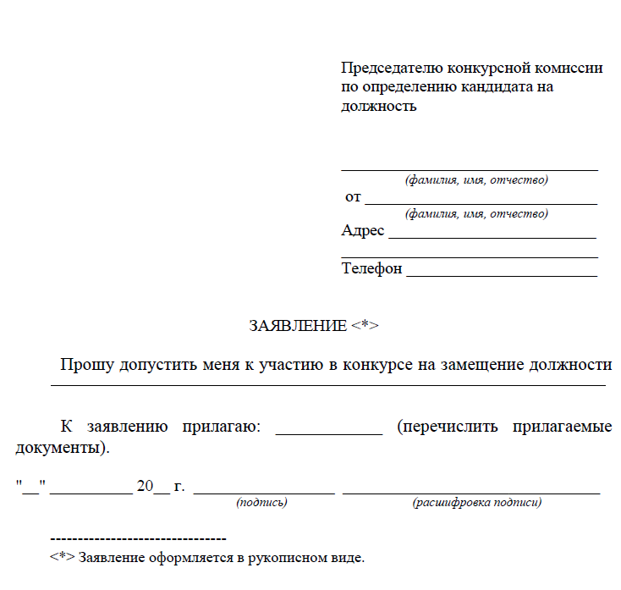

ПРИЛОЖЕНИЕ Б
Анкета участника конкурса
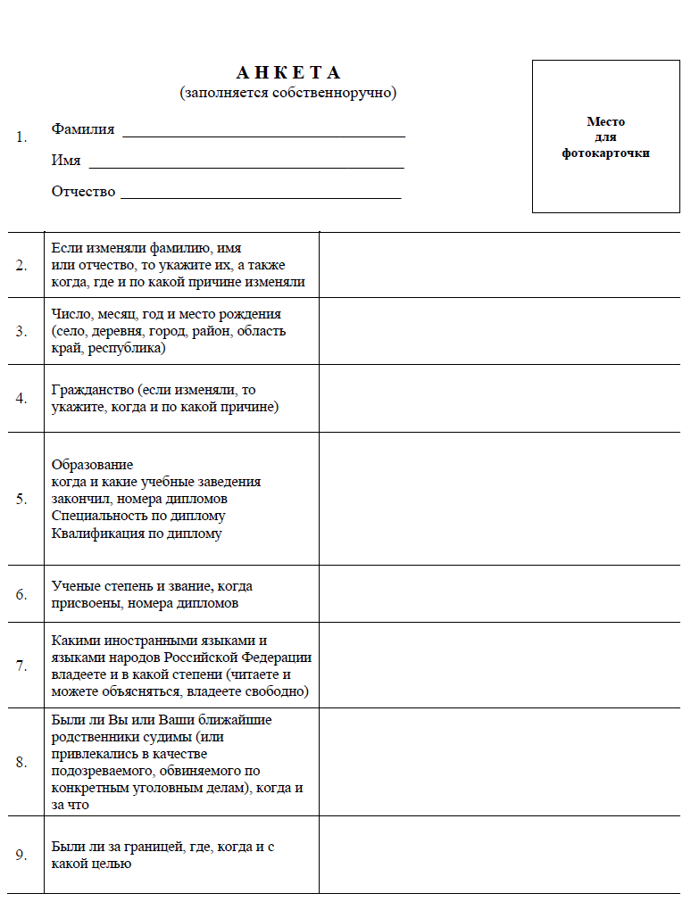

Продолжение приложения Б

Продолжение приложения Б
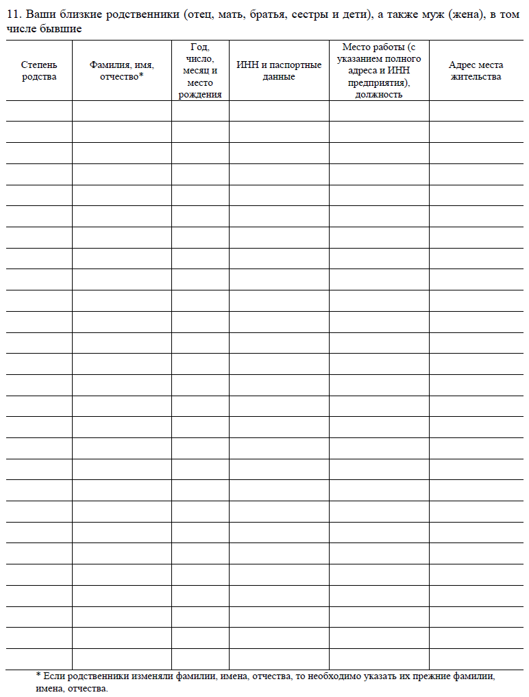

Продолжение приложения Б

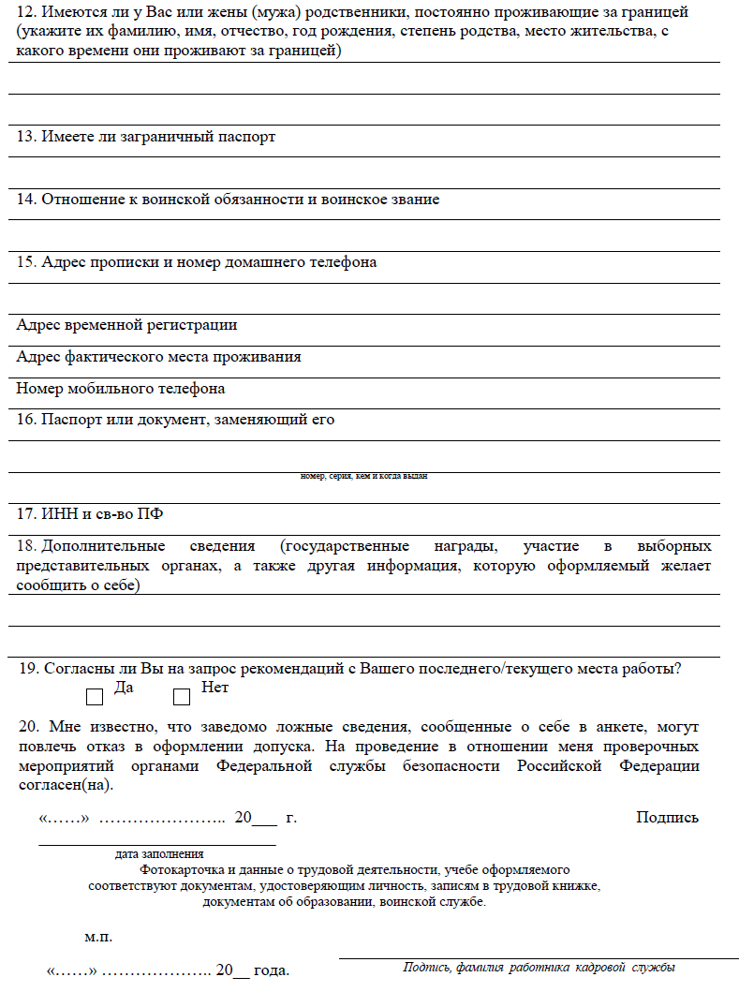

ПРИЛОЖЕНИЕ В
Форма заявления-согласия на обработку персональных данных
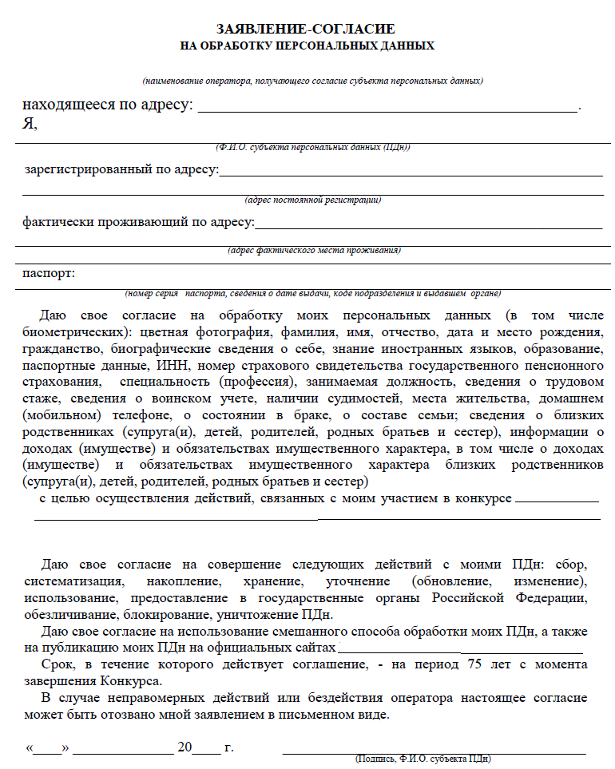

ПРИЛОЖЕНИЕ Г
Декларация конфликта интересов кандидата
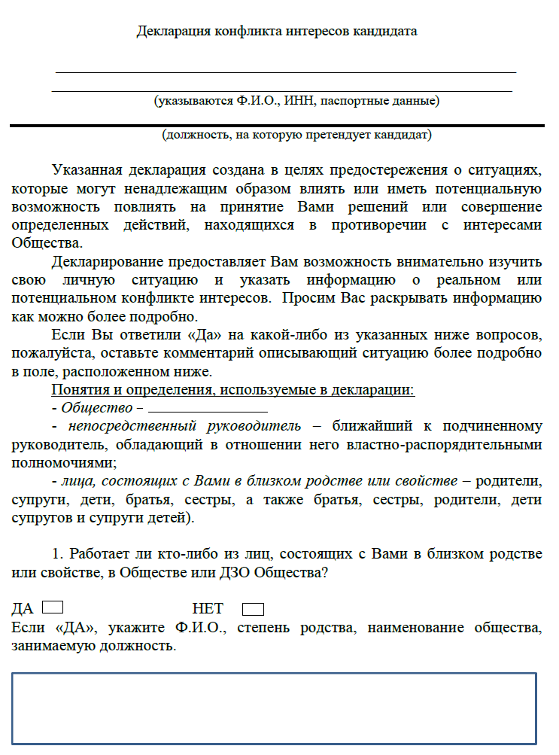

Продолжение приложения Г
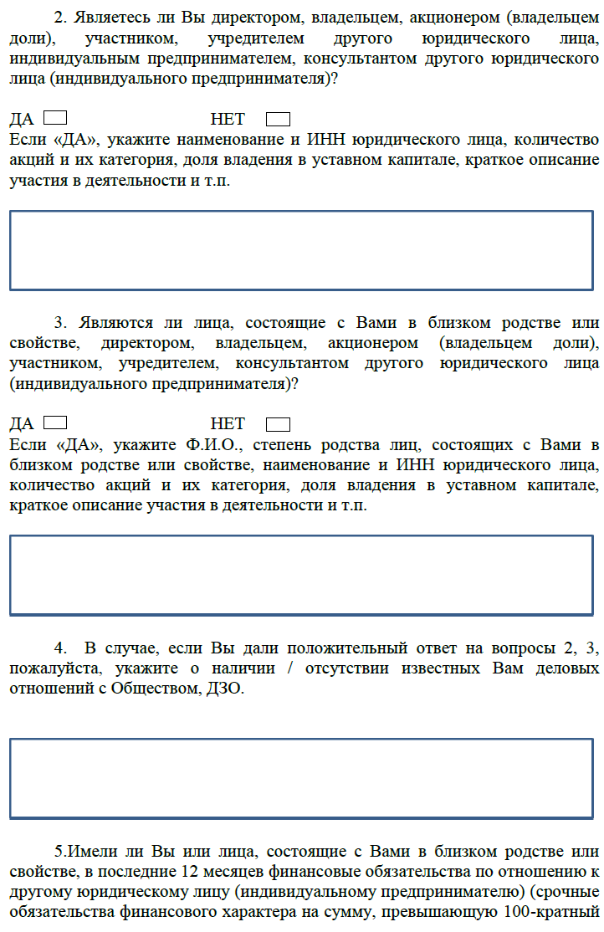
Продолжение приложения Г
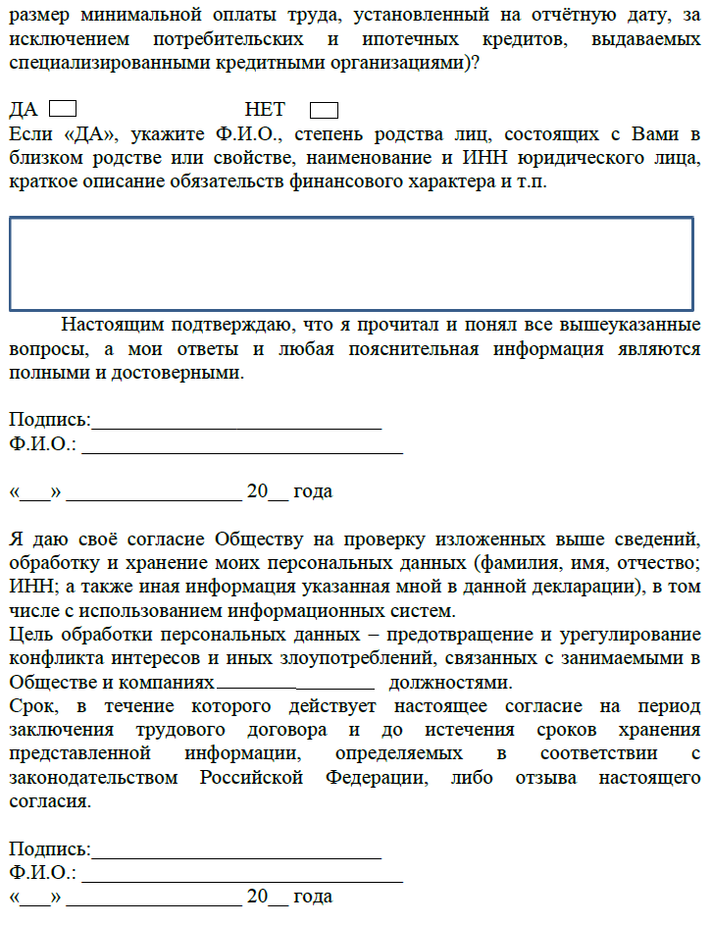

ПРИЛОЖЕНИЕ Д
Сравнительная таблица возможных технологий и отбора персонала
в организацию

Технология | Описание  технологии | Плюсы | Минусы
Осуществление  подбора персонала  руководителями  подразделений,  а тестирование  отделом  кадров | Данная технология  применяется в  настоящий момент и  включает в себя  основные методы  отбора персонала  (заполнение анкеты,  собеседования,  проверка отзывов,  тестирование). | 1. Отсутствуют  Дополнительные  расходы  2. Быстрота приема  Сотрудника взамен  уволившемуся. | 1. Текучесть кадров  на предприятии  2. Косвенные  финансовые потери  3. Нехватка  процессного  подхода
Осуществление  Подбора персонала  рекрутинговыми  агентствами | 1. Сбор информации  о необходимом  кандидате.  2. Поиск кандидатов  (СМИ,  личные связи, база  данных)  3. Оценка кандидатов  (тестирование,  интервью, роверочные  упражнения, сбор отзывов).  4. Презентация  кандидата перед  заказчиком.  5. Принятие решения.  6. Замена кандидата,  если он не прошел  испытательный  срок. | 1. Высокое  качество отбора  и возможность  замены  сотрудника  2. С руководителей  подразделения  снимается  функция приема  сотрудников и  высвобождается  время на свою  работу. | 1. Высокая  стоимость услуг  (17% от годовой з/п  кандидатов)  2. Достаточно  медленный процесс  отбора  3. Незнание  текущей ситуации  в компании,  приводит к  непониманию  требований к  специалисту
Приобретение  лицензии на  программу  «Ресурс–К» для  самостоятельной  оценки  кандидатов | Система «Ресурс–К»  – это набор тестовых  методик и авторских  экспертных алгоритмов, на  основании которых строится оценка  компетенций. Это  программа, которая проводит тестирование  человека, интегрирует  результаты в  компетенции, а  результат выдает в виде понятных для  любого руководителя  графиков и таблиц.  Кандидат на  Должность приходит в  компанию, его  приглашают его за  компьютер пройти  тестирование, которое длится около 2 часов. Далее результаты просматриваются  и подходящие кандидаты  приглашаются на  собеседование к  руководителю  подразделения. | 1. Руководителям  подразделение  необходимо будет  провести только  заключительное  собеседования с  прошедшими  программное  тестирование  кандидатами.  2. Перед  руководителем  оказывается  полная картина  данного  кандидата – его  возможности,  потенциал,  мотивация. | 1. Очень высокая  стоимость  лицензии  на программу  (150000 руб. разово  + 30000 руб.  ежегодно) +  (300000 руб. за  настройку  программы под  задачи заказчика)  2. Необходимость  обучения для  верной трактовки  полученных  данных  3. Нехватка  процессного  подхода.
Метод  «Assessment  Center» | Суть метода  заключается в том, что группа участников проходит через  серию самых  разнообразных  испытаний. В программу  AssessmentCenter  Обычно включаются  деловые и ролевые игры, профессиональные и  психологические  тесты, самопрезентации,  дискуссии, пражнения,  письменные работы.  За действиями  участников  ведется внимательное  наблюдение, может  осуществляться  видеосъемка.  Обычная  продолжительность  оценочной сессии  составляет 1—2 дня.  Вся полученная  информация  затем внимательно  изучается. На этой  основе на каждого  участника готовится  заключение с оценкой его деловых и  личностных качеств, прогнозом  профессиональной  деятельности и  рекомендациями по  профессиональному  и личностному  развитию. | 1. Процессный  подход  2. Качественный  подбор в результате того, что существляется  он сотрудником  из компании,  который знает все  ньюансы.  3. Получение на  тренинге  рекомендаций и  инструментажа  для ввода метода  на предприятии. | 1. Требуется  принять в штат менеджера по  персоналу  (Ежегодные расходы 180 тыс.  руб.)  2. Плата за  трехдневный  обучающий курс  (20000 руб.).  3. В России пока не  достаточно  популярен.

